前言
（文/何柳蓉）
科研，应该走下神坛，存在于一线教师的点滴教学中。学习是科研，实践也是科研；阅读是科研，反思亦是科研。一名优秀的老师也应该是一名科研型的老师。
在刘勇导师的带领下，我们这一群不懂科研为何物的“愣头青”，慢慢开始模仿起来，虽然拙劣，但岂不也是一种成长？
为了研究课题，我们读名师大家，向他们学习；我们上各类公开课，围绕案例认真分析；我们举办各种小讲座，呈现自己的课题研究中所思所得。为语文这分本真，也为语文这份情怀。
不知从何而起，我们对“预设”“生成”诸字格外敏感，我们格外在乎自己的课前的预设、课中的生成，我们为这堂课意外的生成惊喜，为自己不当的处理懊恼……
我想这就是科研！这就是成长！
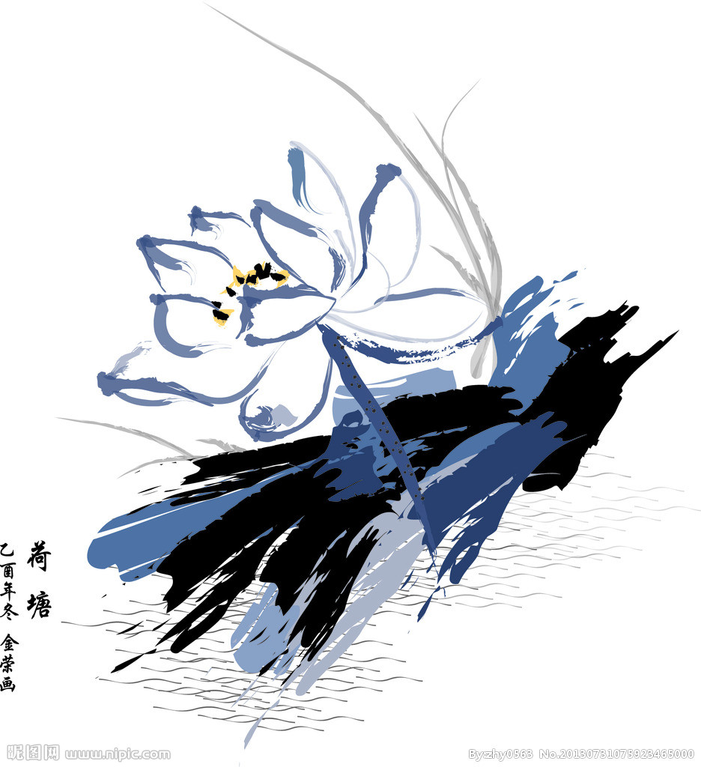

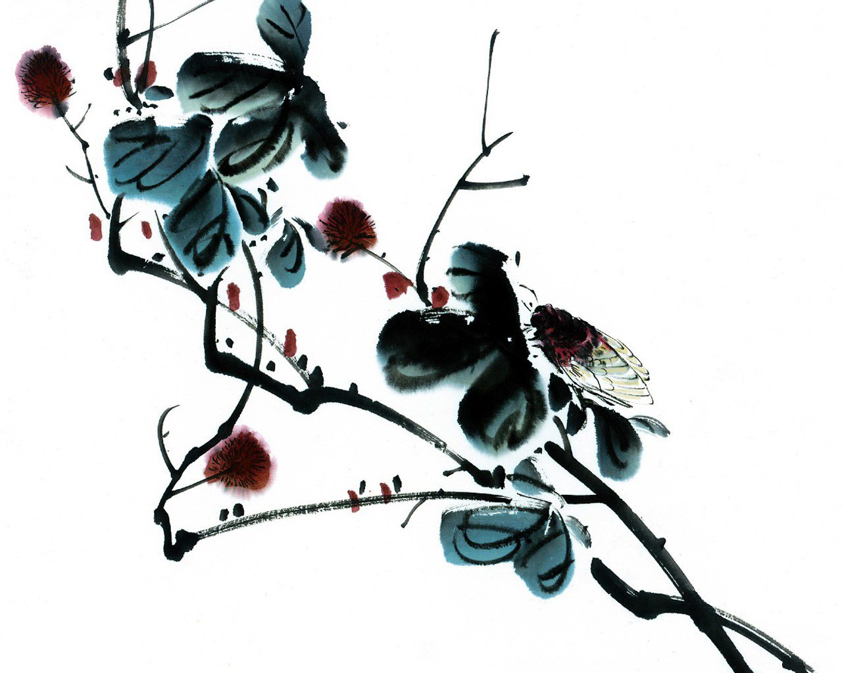

目 录
☆课题总结 1
《初中语文课堂教学生成策略的实践研究》课题研究中期总结 1
☆策略研究 5
还古人一颗真实的心——《醉翁亭记》教学反思 5
促进生成的两个策略与两个建议 8
预设学习起点 促进课堂生成——从《核舟记》探讨预设与生成的关系 10
勿让课堂生成徒有其表 14
错误诱导，精彩生成 16
巧提问，促生成——扮靓语文课堂 20
浅谈语文课堂生成的自我性和收获性 23
灵活调控，提高生成有效性 25
智慧阳光乃追问是也——课堂生成的策略之一 27
☆专题讲座 31
奇巧开端处，解牛第一刀——王君老师课堂切入艺术欣赏 31
课堂生成之点石成金——管窥余映潮老师课堂点评艺术 34
☆案例研究 40
《记承天寺夜游》教学设计 40
《石壕吏》教学设计 46
☆走近名师——余映潮工作室活动第五次活动 51
《天净沙 秋思》 51
《记承天寺夜游》 54
浅谈文言诗文的教学 58

☆课题总结

《初中语文课堂教学生成策略的实践研究》

课题研究中期总结
双流县名教师“刘勇”工作室课题组
我名师工作室县级课题《初中语文课堂教学生成策略的实践研究》（双研培〔2014〕6号）自2014年3月启动以来，至今已历时一年半之多了。在各级领导的精心指导和大力支持下，我们的课题研究工作正按照预定的计划和步骤扎实、有效地开展。在吸取了县、市级、省级课题研究的成功经验的基础上，经历了充分的准备和初步运作，现已经进入深入研究阶段。
为了使课题研究更深入更有序更高效地开展，现对前期工作作如下回顾：
- 本年度研究的主要问题
- 课题更改
原课题为《借鉴国际教育理念,优化初中语文教学预设与生成的策略研究》，可因“国际教育理念”一词涉及范围太广，可操作性不强；西方国家的母语教学、汉语教学与中国语文教学有区别，研究价值不大。后经专家指导及课题组成员的研讨之后，决定替换为《优化初中语文教学预设与生成的策略研究》。而在经过半年实践研究之后，我们认为，此课题范围颇大，不是在短期之内能够有显著成效。且不管预设有多么充分，课堂的关键还在于最终的生成，因此，我们工作室再行更改课题名称为《初中语文课堂教学生成策略的实践研究》，缩小突破口，求深务实，希望通过研究，找到行之有效具有指导作用的生成策略。
（二）本年度拟定研究内容
按照我们原定计划，我们在本年度将完成文言文和作文预设与生成策略的研究，既定计划如是。虽然课题题目有细微变化，但是计划不变。围绕课堂生成策略，经过一番精心思考讨论之后，我们拟从以下六个维度进行研究。

合理推进
文本解读
方案预设
促进生长
空白点
互动检测
对话总结
分析学习起点
关注学习状态
评估学习结果
课堂生成
恰当留白创建动态生成空间
灵活调控达成动态生成效果
开放课堂实现无法预约的精彩
兴趣点
疑难点
整合教材
提升艺术
脱轨之后的机智
意料之外的引领
学情估计
↓
↙
↘
↙
↘
↙
↘
↗
↖
↑
↗
↖
↗
↖
二 、研究措施
- 继续有计划地开展课研工作
- 强化研究工作制度。
为了保证课题的顺利开展和举措的落实实施，制定了包括学习制度、师培制度、教研制度、听课检查制度、评估奖励制度、档案管理制度等。
2、确立课题小组，分工明确。各位专家“保驾护航”。
（二）加强学习，开拓视野，有底蕴地开展课研工作
加强对参研教师的理论培训。参考有关文献和著作，学习借鉴国际及国内先进的教学思想和方法。我们激励每一位教师勤读书勤学习，一要继续认真学习新理念，写心得体会；二要广泛阅读教研资料，学会收集、归纳、整理，做到理论与实际相联系，丰厚自己的研究知识。
而且，多次带领工作室成员出去参加各类教学研讨活动。
（三）立足课堂，多边交流，有实效地开展课研工作
我们以课题组成员所教班级为实验班，其他班级为对比班，实验班与对比班经常性开展活动。我们的研究立足于课堂，定期听课、评课、交流、反思，并使之成为工作室近两年的主抓项目。每一个环节、每一个阶段的工作我们都明确分工，专人负责，并尽心尽力做好记录，写好小结，整理归档，确保课题研究工作顺利进行。
1、通过专家指导，开展主题研讨会议，对本课题在各校研究实践过程中呈现出来的困惑、问题，进行广泛深入的讨论交流。
2、学员上专题研讨课，工作室根据研究方案和计划，制定相关评价量表，对研究过程及研究成效进行评价考核，并对研究过程中所采取的策略进行补充和完善，提炼出生成的有效策略。
3、验证与改进：学员将第一次研讨出来的有效策略应用到实践，工作室进行跟踪、对比分析，形成不同个案，进行汇总归纳，并形成教学反思、教学的论文、《学术期刊》等研究成果。（展示研究图片和研究学术期刊）
三 、阶段性成果效果
（一）科研成果
经过我们的研究，我们在一下几个方面已有初步成效。
1.分析学情起点，确定教学核心价值。
对于这个版块，我们将联手棠外语文教研组，集初中语文教研组教师集体的智慧和力量，做教学目标叙写化的研究，以确定语文教材的核心价值及实现目标的途径。以解决“教什么”的问题，从而为教学的精彩生成提供完美预设。
具体如是：PPT展示初中语文教研组语文叙写化及八年级第一单元效果。
2.灵活调控达成动态生成效果，提升课堂生成艺术（点评点拨记忆归纳的艺术）
关于这个版块的研究，还在吸纳研究他人优秀经验上。截止到目前为止，我们已做过关于王君和余映潮课堂生成艺术的研究，并做出专题汇报。PPT出示。
3.开放课堂实现无法预约的精彩：意料之外的引领，脱轨之后的机智
关于这个版块，我们工作室远已经有非常多的鲜活案例研究，并形成文字。PPT：出示。后面有会有学员代表作汇报，我就不再赘言。
（二）其他成果
1.自开展课题研究以来，在课题组成员的一致努力下，课题组教师撰写论文近30篇，教学案例20余篇，教学反思近20篇，其中有部分教师的论文、优质课等获县、市级一、二等奖，培养了一批专业素养过硬、教学水平高的青年骨干教师。
2.教师的业务素养、教育教学技巧等在课题研究中有了很大提高，备课更加精细，课前搜集的资料、课后撰写的反思越来越多，课堂不再是照本宣科地上预案，生成的火花不断闪现。
3.学生的个性得到解放，独特的见解得到尊重，孩子们思维活跃，主动学习、互动学习的氛围越来越浓厚。
存在的问题
1.参研教师大多是母亲或准母亲，难兼顾教学和科研，怎样让全体教师保持研究的热情，以达到研究的持久性、效果的真实性和成果的可推广性；
2.部分教师顾虑教学成绩，顾虑教学任务能否完成，在角色转变上还是有些迟缓，且形成成果的意识较弱；
3.课堂教学机智还有待提高，教师的应变能力需进一步锻炼，对于课堂中出现的一些异样的声音，不能够及时的化解为可利用的教学资源，教师的处理方法不够灵活变通。
五、下年度研究重点
表格上剩下的几个部分。
结束语：一路走来，我们扎实地开展课题研究，有收获，更有诸多问题亟待我们进一步认识、实践、总结、解决。诚然，课题研究是一项复杂、艰巨、长期的工程，但是我们坚信，在各级领导专家一如既往的扶持、指导下，只要我们全体教师众志成城、志存高远，反思过去，立足现在，前瞻未来，随着实验的稳步推进，我校课题研究工作的明天必将再上新台阶。

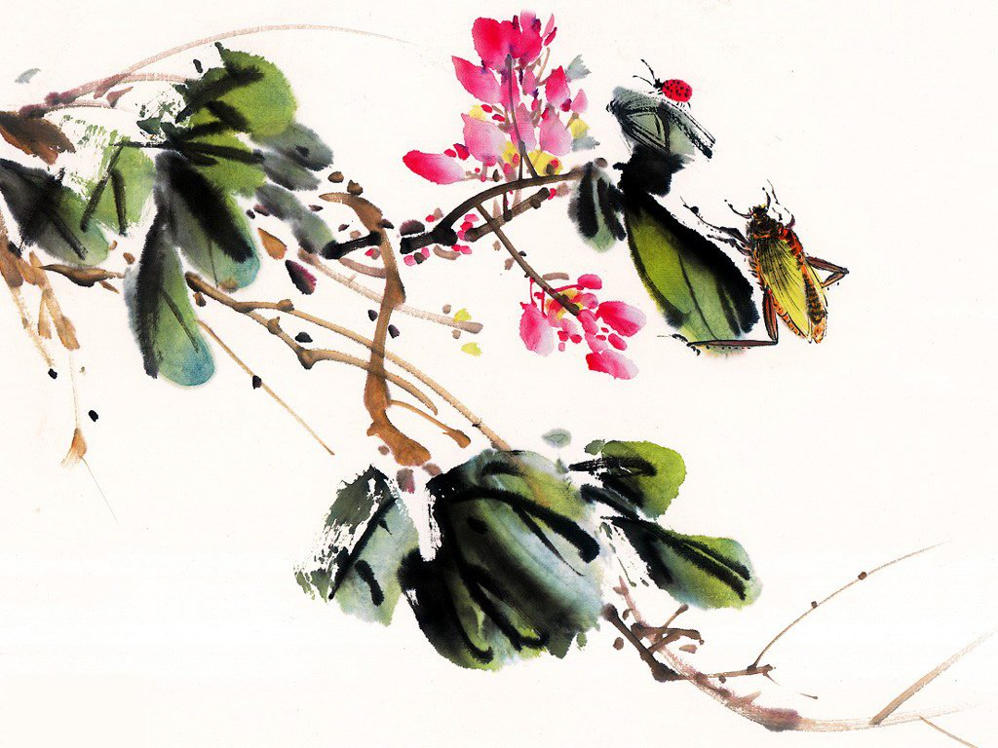

☆策略研究

还古人一颗真实的心

——《醉翁亭记》教学反思
吴利容
这段时间的文章基本上都是大课文，诸如《岳阳楼记》、《醉翁亭记》之类的，这些文章的作者无不是具有着大起大落的人生；有着大悲大喜、大胸襟大情怀的文人。文人的心不易体察，加之时代的久远，学生已经有了之前的学习，他们拿着文章一看资料，还没开始上课就说：“哎呀，又是被贬时候写的！”，仕途高峰，不幸遭贬，乃人生的厄运，长歌当哭，但是如今俨然成了这些小小后生们眼中的牢骚男、埋怨男！可是古仁人之心岂止埋怨而已，他们的与众不同在于不仅有个人的忧喜，还有心系百姓的宽厚，更有面对人生厄运的从容豁达，如此宏大的胸襟怎么能悄悄浸染今日少年的心？让这些“大人物”走下神龛，走进每个小公民的心，成为他们内心的明灯，成为他们日后面对人生困境时哲学式从容的种子。这是摆在教师教学面前的巨大难题。讲出来不难，但是讲得情辞恳切、摇曳生姿、感人心扉、深入人心就很难了。真真是上起来痛苦又快乐。
在上《醉翁亭记》之前，本课应该着眼点在“醉翁之意不在酒，在乎山水之间也，山水之乐，得之心而寓之酒也”这句话上，“醉是表象，乐是本质”。
于是我设计的主问题过程如下：
引导1：欧阳修自号“醉翁”，为什么自称醉翁？
饮少辙醉，而年又最高，故……
引导2：欧阳修何以如此容易入醉，真醉、假醉？
主问题：他为何而醉？
学生此处的回答会比较容易，主要集中在第一、二自然段的山水之乐上面；三段的宴会之乐，以及“以百姓之乐为乐”上面。
补充记录1：这几段的山水之美不易用语言言说，因为文章已经有比较明确的语言，如何能更具体呢？我主要从两个方向操作：写了什么？怎么写的？比如第一问，学生大多重复列举文章中出现的，诸如“蔚然深秀”“水声潺潺”等，我用短语概括：山秀、泉清等，之后的学生在说明时基本上能寻此思路，概括出各种景物的精要特点；为解决第二个方向，我追问的问题是为何标题是醉翁亭记，但是一开始不写醉翁亭记？学生探究之后，发现这样层层铺垫，最后呈现这个亭子，甚至这个亭子也只写几个小小的檐角，更能体现出此地风景之幽静，正所谓曲径通幽是也；从写法上讲，也是从大镜头、长镜头，然后推成小镜头、短镜头，最后跳成特写。
在宴会之乐的时候分为两个方向：一是物产丰富令人愉悦，二是在座众人的快乐。接着引导出学生关注为什么在宴会之乐中会写到并没有参加宴会的人？（即滁人游）讨论发现，这段的宴会之乐只是一个方面，作者这样描写一派升平的景象，旨在表现滁州此地政治的和谐、百姓的安乐，所谓“政通人和”也，于是为百姓的快乐而快乐，真是“后天下之乐而乐”啊。
由此可以慢慢走入作者的内心，为此我找到文章的一处矛盾点：
欧阳修写作本文时，才37岁，正当壮年，为何他会称自己“苍颜白发”？垂垂老矣不该是他这个年龄该有的啊？
我的预设答案是作者为滁州政治耗费精力，看着这样和谐的百姓众游图该是多么欣慰啊，纵使忧心操劳，只要治下晏然，于心已足，故而苍颜而白发，安慰而自足。
学生就此问题展开了讨论，小组巡察的时候我听到了学生们这样的声音：
（1）他操劳了，以至于忧心而发白（同上）
（2）他一生政治不顺，人生波折太多，被贬滁州必然内心忧愤，为自己而忧愁，愁白头发；
（3）他没有知音，无法有人理解，故而在众人欢乐之时孤独之情油然而生，心境已然十分苍老，说“苍颜白发”不过是心境渐老的夸张而已！
尤其是第三种答案，一下子让我砰然心动！是啊，我们总是在为古人讳，总是希望把他们放在美德的高标之上，仰之模之，成为一种神圣而宏大的道德楷模，比如欧阳修就该是安于职守、乐于奉献、鞠躬尽瘁的热血战士，为何就应该是操劳而发白呢？也许不能否认的是他的确为滁州政治清明付出许多，但是若是如此，此刻看着和谐之盛世，不该感觉到自己浑身充满力量干劲，陡然年轻十岁吗？何以似有恍恍惚惚的不真实的风中白发微拂之感？
也许发白是假，心老是真！回想这一生的路途，得罪宰相被贬，被降知夷陵县；为范仲淹等人上书辩护被贬滁州……“朝为田舍郎，暮登天子堂”是人生的华章，但是见黜和被贬却是封建文人大多逃不开的宿命，浮浮沉沉的人生如同那一头的华发，在风中无法自持，稀稀疏疏，细数过往，一个正当壮年的人此刻似老衲入定……
众人觥筹交错，推杯换盏，甚至他们都在“拉余同饮”，感激我给予他们一个政通人和的美好滁州，可是谁人懂我的一份孤独？“与民同乐”固可，可是却不能有逆向的交换，“民与之同乐”是奢侈愿望，读一读“人知同太守游而乐，而不知太守之乐其乐也”，简简单单的“不知”，初读有一份“随他去吧”的洒脱；再读又有一份不被了解的落寞；又读，你会感觉作者那份被压抑了的忧愁正像深藏大地的暗流，巨大的怅惘隔着时空绵绵密密侵蚀过来，仿佛心事入海，飘飘转转，终于无可奈何地安安静静停歇下来！
一个老翁，一杯清酒，兀自醉吧！在众人的喧嚣中醉去吧！或者借着他们的喧嚣，明朝五更的梦不会更加清寒……
既然学生有这样真切的想法，课堂的生成必须从这里开始。我调整了思路，这三点需要层层推进。所以分享的时候，我先请几个意见比较趋同、和第一种相关的同学做了说明，学生们凭借在《岳阳楼记》中的理解，能对欧阳修的“心忧百姓”能理解，但是这还只是站在局外人的角度看欧阳修。再请后面的两种观点学生做分享时引导朗读“不知”二字，其情绪更进一层，再提到“而年又最高”这一句时，学生们豁然明了，众人宴会之上，何以自称年最高，不过是心境苍老、感觉历经人世百种罢了。
最后的小结我想不能让欧阳修仅仅停留在忧伤之上，毕竟他是不同于柳宗元“以其境过清”的心境的，欧阳修的不凡之处在于压抑了个人的忧伤而与周围人同乐。所以小结如下：
文章处处写醉，“醉”是表象，“乐”是本质，可是欧阳修的人生底色却是“忧”！为自己各种际遇而忧。
一个人如果他本身就是快乐而幸运的，那么他给人带去幸福快乐不见得多么了不起；
一个人最难能可贵的就是原本是不幸、不快乐的，可是他却可以克制自己的悲伤同人快乐，甚至给别人带去快乐；
同学们请记得一句话：在哪里存在，就在哪里绽放，不要因为难过，就忘了散发芳香。
欧阳修就是这样的人！
到这里，我觉得欧阳修方可走下神龛，脱下光彩的外衣，成为一个有血有肉的真实的人，走进学生们，成为他们的榜样！

促进生成的两个策略与两个建议
四川双流棠湖外语实验学校 刘勇
10月28日，秋日的暖阳下，再次来到公兴初中。聆听唐娇老师《风雨》一课，颇有感悟，成诗一首：平娃作品不寻常，《风雨》文章遍难求。林似面团羊乱撞，不著一字尽风流。
比较5月27日唐娇老师上《俗世奇人》，本堂课有很大进步：上课更自信，预设更巧妙，互动更灵活。特别是从教学预设来看，呈现出三大特点：教学目标从读到写，赏析手法多种多样，赏析过程由浅入深。从课堂的设计上来看，基本遵循了整体——局部——细部——整体的逻辑顺序。
从预设来看，有一个建议。可先进行字词检测，可以涉及“贾平凹”一词，当学生将“凹”字念错时，老师可以顺势讲“贾平凹”姓名的由来。由此创设情境，让学生带着期待效应朗读全文，并可以让学生用一句话说一说阅读感受。顺势而为，可以带领学生进入本文言语形式上最大的特色的品味与赏析之中。
从促进课堂生成来看，有两个建议：一是追问，二是留白。提问是教学过程中教师和学生之间经常发生的—种对话，而追问又是其中很重要的一种，是在提问的基础上进行的。所谓“追问”，就是在学生基本回答了教师提出的问题后，教师有针对性地“二度提问”，再次激活学生思维，促进他们深入探究。教师适时、有效的追问可以使课堂锦上添花，化平淡为神奇，更好地促进课堂的生成。教学，可在粗浅处、矛盾处、意外处、错误处追问，均可收到较好的效果。如本课学生在寻找佳句时，大都找到“风”，老师可追问：标题是“风雨”，文章只写了风吗？学生便可发现除了“一只精湿的猫”外，更精彩、更有趣的是“孩子们却全趴在门缝，惊喜地叠着纸船，一只一只放出去……”，此处更可见雨之大，瞬间便雨水漫地；亦可见小孩子之顽皮可爱，皆在其中了。
在课堂上留白，不是偷懒，不是不负责任。“留白手法”的意义就在于让教师精讲、有意义地引导，能预留给学生一点独立思考、自主发现的空间，让学生思维在“松”与“紧”的结合中，激活思维，使之始终处于活跃状态，达到课堂生成的目的。如课文学习中，当老师总结出“侧面描写，连续动作，比喻的使用”后，留白让学生发现，可能会有“想象丰富，描写有趣”等让人惊喜的发现。
从促进课堂生成来看，有两个策略：一是采用课文集美的方法，也就是将涉及训练点的语句，如比喻、动词等相对集中在一张PPT上面，然后朗读、品味、互动、训练。这样可以节约时间，让训练简约化，醒目化、有效化。
二是要强化教师的点评效度。当老师在比较第一段和老师改文“树林子被风吹得东倒西歪的，完全变了样子”或“树林子朝一边倒去”时，学生大都只能停留在“生动具体、比喻形象、动词描写”等大而空洞的应试词语上，老师应当点示学生逐层推进。比如请找一找时间词，学生便可感受到时间顺序，层次清晰；比喻为何如此比喻，便可感受到文中这一块“面团”，仿佛就是陕西厨师手中的面团，有劲道，有身骨，能屈能伸，能扁能方，跃上落下，随力而形变，就像这秋风中的树林子，自然的风力摇役着它，令其左拉右扯，狂乱而不自持。文中，这一开头大段的细致描写，用了一长串的动词，可以说写的惊心动魄，直奔主题，仿佛直接把我们送到了一场疾风面前，一起天旋地转。很有力，很有视觉感，冲击感。所以，老师至少应当总结并提示学生笔记：时间为序，动词描摩；想象丰富，比喻巧妙；侧面烘托，细节刻画。
关于“鼓了就陷，陷了再鼓”改为“起了就伏，伏了再起”的比较。老师除了提示“与上下文联系”外，还可提示“抓住本体和喻体的特点”来思考。写“树林子像一块发面团”,“鼓”了“陷”,“陷”了“鼓”,实写风的时强时弱；而这样写，风又给了读者想象的“游刃有余”，即风与树林嬉戏的情趣与美感。
散文教学应当教什么？我经常说：言语形式比言语内容更重要。如何促进课堂生成，我经常说：灵动的生成源于充分的预设。

预设学习起点 促进课堂生成

——从《核舟记》探讨预设与生成的关系
棠中实验学校 肖辛晴
新课标强调，语文课堂应该是学生与教师、同伴、文本“思维碰撞、心灵沟通、情感融洽”的“动态”过程。在这一过程中，常会出现一些“意外”情境、“独到见解”和“独特体验”。但不管是突发性的，还是诱发性的课堂生成资源，只有被用来为课堂教学的充实、拓展、延伸服务时，才具有意义。那如何在课堂上获得这样精彩的“生成”呢？下面就我执教的《核舟记》谈谈我的看法。
一、问渠那得清如许——精彩的“生成”来源于恰当的“预设”。
韩愈曾说：“凡事预则立，不预则废”。语文课堂教学资源的动态生成离不开课前的精心预设。这里的预设不是指通过自己的教学设计，使学生在老师的引导下按部就班地学下去，而是要在深入研究学生认知发展水平和已有的知识经验的基础上，对学生的个性特点、认知起点和思维类型等实际情况做充分预见。对预见的种种可能性，选择的引导策略成竹在胸，使生成更加精彩。因此，在教学本篇课文之前，我是这样设想的：
首先对教材进行分析，确定教什么。八年级上册第五单元选了这篇课文《核舟记》。单元要求“先借助注释和工具书读懂课文大意，然后在反复诵读中领会它们丰富的内涵和精美的语言，并积累一些常用的文言词语。”具体到本文，作者魏学洢通过细致描绘核舟和舟上人物的形象，以核舟工艺之精巧来表现雕刻家王叔远技艺之精湛，热情赞扬了我国明代的民间工艺匠人的雕刻艺术和才能。其中语言十分简练而有条理，适合诵读积累。
另外，在八年级，无论是在阅读教学目标还是在写作教学目标中，说明文都是一个重点。本文在具体说明中，采用空间顺序和总-分-总的结构形式，先写了船舱，再依次写船头、船尾和船顶，最后归纳小结，是一篇非常典型的说明文，非常适合进行说明文阅读训练，也可以作为第三单元说明文写作训练的写作范文。
接着，分析学生学情，确定怎样教。学生的自主学习的能力不够强，到目前为止仍然对文言很头疼，阅读理解能力较弱。但在学习本课之前，学生已经学习了《桃花源记》，简单了解了“记”这种文体；也已经学习了《中国石拱桥》、《苏州园林》、《故宫博物院》等几篇现代说明文。在此基础上，学生能够在阅读时指出说明对象及其特征，说出文章所采用的说明顺序与结构形式，找出文中所使用的说明方法并简单分析其作用，能够体会到说明文语言的特点。
根据教材和学情，采用“教学目标叙写化”的方式，预设了以下八个学习目标。
1、通读全文，在课文中批注“皿、罔、贻、箬、糁、髯、诎、楫、椎髻、壬戌、虞、篆”的字音，并当场识记。
2、在通读全文后，能够解释文中勾画的实词的意思、指出文中虚词“而、之、以”的用法，并结合课下注释和工具书逐句翻译全文。
3、在理解文章大意的基础上，用文中的词说说“这是……的核舟”（找到说明对象的特征），并通过分析文中的语句进行印证。
4、找出文中表明说明顺序的词，画出文章的结构示意图。
5、朗读课文第二段，说说第二段的说明顺序，在文中批注雕刻家雕刻对联的原因，然后根据提示背诵第二段。
6、分层朗读课文第三至四段，比较文中对核舟上五人状貌的描摹的语句，然后结合第二段的内容批注作者这样安排写作顺序的原因。
7、结合结构示意图背诵全文。
8、课下阅读《前赤壁赋》，以舟子的角度叙述文中“大苏泛赤壁”的情景。（体会记叙与说明的不同，为三单元写作训练做准备）
根据我班的学情，我设定教学目标2、5、6为本篇课文的教学重难点并安排了三个课时来完成教学。
二、左牵黄 右擎苍——让“课堂生成”成为“预设”的囊中之物。
有的人认为，语文课堂中主观预设多了，动态生成就少了；动态生成多了，主观预设就没用了。其实，预设和生成，并非井水不犯河水或是水火不容，而应是水乳交融、和谐共生的。只要我们教师在设计教学时有开放的意识，充分考虑到课堂上可能出现的情况，思考学生可能会有哪些问题，把握一些最可能出现的“可能”，这样才能促进课堂教学过程中的资源生成。下面就我设计的教学流程简单举例说明。
第一课时：
导入：打油诗导入，引起同学们对本文所介绍的雕刻家王叔远的精湛手艺的兴趣。
“泥人张 巧手 以假乱真 戏弄海张五
杨巴 好嘴 巧舌如簧 扬名天津卫
张大力 举锁 力大无穷 举起也不算
大回 钓鱼 易如反掌 逼得‘鱼绝后’
王叔远 雕刻 巧夺天工 技艺传永久。”
版块一：通顺朗读。通读未断句的全文，读出句读，然后在课文中批注“皿、罔、贻、箬、糁、髯、诎、楫、椎髻、壬戌、虞、篆”的字音，并当场识记。从导入到这里结束用时计划5分钟。
版块二：理解翻译。首先，因为全文一共有6段，就把全班分成6个小组，让大家结合课下注释，利用工具书，分段自主翻译课文，勾画出重点字词和不理解的语句。该环节预设方法提示——“文言翻译万能钥匙”（也就是最常用的翻译方法——古文今译六字法：对译法、增删法、移位法、保留法、替换法、意译法，简括为“对、增、移、留、换、意”六字）。然后同桌互相订正解释和翻译，若有疑问，按段序标注在PPT上。最后全班边读原文边订正解释、翻译，笔记。这是这节课耗时最多的版块，计划分段自主学习12分钟，同桌合作学习6分钟，全班合作学习12分钟。
版块三：积累整合。首先让大家在综合记录本上按“实词、通假字、词类活用、一词多义、虚词、判断句、倒装句”分类整理文中的语句。然后布置任务，大家自己识记，准备完成过关卷。这个版块只剩5分钟时间了，不能当堂完成，就布置为课后作业。
三、最爱湖东行不足——用“预设”给“生成”留下充足的空间。
为了让课堂教学资源的生成有充足的时间与空间，对教学过程作适当的进退盈缩处理，充分满足学生的表现欲，充分激发学生强烈的学习动机，充分体验知识产生的过程，我们可以有意地进行充分的预设，设计一些开放性的学习活动。
第二课教学的预设也分为三个板块。
版块一：看看核舟的特点（找出说明对象及其特征）首先齐读全文，让同学们用文中的词说说“这是……的核舟”（找到说明对象的特征），并通过分析文中的语句进行印证。最后在PPT上明确：“奇巧”——突出王叔远“技艺之灵怪”。计划用时6分钟。
版块二：瞧瞧雕刻的内容（理清说明顺序与文章结构）先让大家找出文中表明说明顺序的词，画出文章的结构示意图。如有必要再出示我PPT上的示意图。这个版块同时是为背诵作准备。计划8分钟左右完成。
版块三：想想作者的意图（分析作者这样安排写作顺序的原因）首先朗读课文第二段，说说第二段的说明顺序，在文中批注雕刻家雕刻对联的原因，然后根据提示背诵第二段。计划用时5分钟。接着，根据文中对核舟上五人状貌的描摹的语句分层朗读课文第三至四段，然后结合第二段的内容批注作者这样安排写作顺序的原因。在大家发言后出示PPT总结归纳。这一步计划10分钟左右完成。完成这一步后，接下来我根据五人的不同情态进行提示，让大家试背二至四段。用时大约6分钟。
最后5分钟小结。再次出示本节课的教学任务，想想我们是怎样完成这些任务的。然后给大家布置课后任务，结合结构示意图试背全文。
第三课时，我把它分为两个学习版块，同样是为了给大家的生成留下充分的空间。
第一板块是回忆复习。首先检查复习情况，也就是完成过关卷。然后再齐背全文。这个计划用时20分钟。第二版块是写作训练。让大家发挥想象力，想象一下核舟雕刻的情形，然后以舟子的角度叙述文中“大苏泛赤壁”的情景。这个计划自主写作10到12分钟，交流互评6分钟左右。留下两分钟为大家推荐阅读《前赤壁赋》，要求在读后修改小练笔，为大作文训练做准备。
以上是我对教学“预设”和课堂“生成”关系的探讨。我希望通过这样充分的“预设”，来促进课堂教学过程中的资源生成。

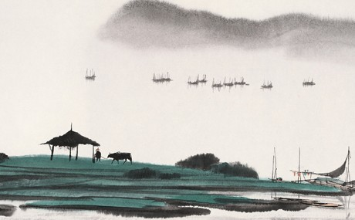

勿让课堂生成徒有其表
杨秋月
新课程背景下，越来越多的老师注重学生的“学”，动态的生成成为课堂教学最炙手可热的问题。学生与教师都是教学过程的主体，因此关注生成，期待生成，促成生成应是每个语文教师的追求。但一堂课并非只要有了生成就一定是成功的。有时候的“生成”徒有其表。
一、生成远离文本。
学生是课堂的主体，是课堂的主人。因此在课堂上，应倡导让学生去体验，去探究，去感悟。教师应尊重学生的个性与体验，给学生更大的思考空间，培养学生的发散性思维，让学生体会到学习的快乐与满足。但这一切的前提是，尊重学生，更应尊重文本。
我曾在教学《愚公移山》时，设计了这样一个问题：移山的愚公是否愚蠢？反对移山的智叟是否聪明？当我抛出这样的问题时，得到了学生的热烈回应。有的学生的回答开始天马行空，他们极力反对愚公的做法，认为他就是一个愚蠢的老头，还要自己的子孙为他的愚蠢买单。一呼百应，学生们开始批判愚公，赞扬智叟。有的学生甚至提出既然绕路，何必移山，直接搬家的观点。而有的学生则不同意这样的看法，认为愚公是限于古代社会的现实条件。我当时没有打断学生们的发言，而是组织大家围绕愚公移山的现实意义进行辩论，最后大家还为愚公制定了诸多方案，学生们的参与度很高，我当时认为这是一堂有生成的课堂。但现在看来，这根本就是一个不成功的生成。因为它远离了《愚公移山》的文本本身。这篇文章根本就不是要我们去否定愚公的做法，或者是探讨它的现实意义。首先主人公的名字就值得玩味，愚公，他的对立面则是智叟。从文学的角度构成了一对矛盾，从哲学的角度讲述了一个“愚与智”的关系。愚公看似愚蠢的移山壮举，是因为有“指通豫南，达于汉阴”的宏大理想做支撑的。而智叟目光短浅、安于现状，对愚公的行为冷嘲热讽，结果是愚公凭借坚忍不拔的精神取得了成功，而智叟则因貌似聪明而被人们嘲笑。这就完成了愚与智的转化，即“大愚就是大智”。所以脱离文本让学生去辩论愚公是否愚蠢是非常不明智的决定。面对文本， 教师不应带有太多的情绪与结论，而应该如一个洁净的读者面对一个洁净的文本，不带任何偏见。由此去引导学生走进文本，深入文本，才能读出文本本身的含义。对一些学生感兴趣但远离文本的话题进行探讨，这样的生成是毫无价值可言的。
我曾在教学《武陵春》时，设计了这样一个教学活动：李清照在日上三竿之时，仍然懒得梳洗。这么晚了李清照在做什么呢？以此引导学生想象李清照此时的所听，所看，所想。她所听到看到想到的东西才开启了她愁绪的大门，愁瞬间如洪水般淹没了她。并让学生用五分钟的时间写下一段话。期间一位学生却将季节想象成了秋季。这很明显是学生没有仔细诵读文本，但我并没有直接了当指出她的错误，而是带领她再次朗读《武陵春》，引领她深入文本去寻找答案。我问道：你从哪里读出了秋天的感觉呢？生答：我从风住尘香花已尽觉得有秋天的气息，花已凋零，一片凄凉。我追问道：但其实这首词当中有一个字直接点明了季节，你找一找！这位学生很快答道：闻说双溪春尚好的“春”。“对啦，其实这个时候是暮春时节，可为什么会让我们在初读时感受到如深秋时节的萧瑟和凄凉呢？”很快学生们便异口同声的答道：因为词人心中满腔满腹的愁，才让这春色都蒙上了秋天的黯淡色彩。在组织教学活动时，教师不要急于达成预设内的生成，直接否定学生，或者将答案抛给学生，我们要尊重学生的个性体验。学生第一次接触文本，自然会犯一些错误。但我们怎么促成生成呢？应该是引导学生与教师，文本之间进行自主经验性的交流。
二、生成忽略习得
课堂教学中的每一个学习活动，都应该有学习价值，让学生有所习得。或者是学习知识，或者是形成积累，或者是培养能力。而有些教学活动表面看起来热闹非常，但却忽略了学生的习得。
例如有老师在教学《王几何》时，由主问题“几何老师是怎样的一个人呢？”切入课文，紧接着分析了几何老师业务水平极高和幽默风趣的特点，让学生从修辞手法和人物描写方法两方面找文字是如何体现这两个特点的。当课堂还剩五分钟时，老师提出了这样的一个问题，你从小学时代到现在也遇到了很多老师，你也来说说自己的老师吧。学生们瞬间被点燃了，纷纷举手谈论自己的老师。有的讲老师太严格，没有交作业就罚站；有的则讲老师十分关心自己的学习与生活。有的讲老师长得十分肥胖，甚至模仿老师走路的样子，引得全班同学哄堂大笑。在学生的笑声中结束了整堂课。我不禁想发问，这篇课文写老师就一定要学生谈自己的老师吗？谈自己的老师，谈什么?怎么谈？没有语言形式的具体要求，学生谈起来倒是得心应手，但这样的课堂生成对于学生的习得来说有什么意义呢？其实当一堂课快要结束时，我们完全可以让课堂留白。让学生思考，让学生回味，让学生发问。这样的生成才是留在学生心间，这样的生成才是有学习价值的。
精彩不只属于生成。而一些徒有其表的生成更应避免。我们应该在组织教学活动之前，深入的解读文本，精心的进行教学预设，让学生进入文本，培养学生的阅读能力，让学生在活动中获得语文积累。这样的课堂生成才是真正有教学价值与学习价值的。

错误诱导，精彩生成
四川双流棠湖中学外语实验学校 何柳蓉
课堂教学是一个动态生成的过程，也是一个学生不断犯错的过程。面对学生在课堂上所犯的错误，一些老师视之为洪水猛兽，认为学生所犯的错误超过了自己课前的预设，或躲之不予作答，或怒斥之不肯作答。殊不知，课堂上，学生的错误是有价值的。学生在课堂上的错误可遇不可求，得之乃幸，一旦精心设计，一定会有相当精彩的课堂生成！
传统教学是教师教学生学的过程，教师准确无误地将知识传递给学生，学生准确无误地掌握老师传递的知识。但是，新课程强调，教学是教师跟学生交往互动的过程。新课程指导下的教师，也就要转变教师的角色和教学行为，要尊重学生在课堂上的创造性，尊重学生在课堂上所犯的错误。叶澜教授在《重建课堂教学过程观》一文中指出“学生在课堂活动中的状态，包括他们的学习兴趣、注意力、合作能力、发表的意见和观点、提出的问题与争论乃至错误的回答等，都是教学过程中的生成性资源。”
下面，我就谈谈自己在课题研究和教学实践中如何利用学生的错误，进行的一点思考和尝试。
一、将错就错，豁然开朗
“凡事预则立不预则废”，没有预设就没有教学。但是预设并不是单纯地预设教材，预设应该是以学生为中心、为重点的预设。在预设时，教师应该充分考虑学情：哪些是学生的已掌握点只需一语带过？哪些是学生的疑难点需要重点讲解？哪些是学生的兴奋点可以拓展延伸？哪些是学生易错点可以巧妙生成？根据学情预设学生在课堂上将要出现的错误点，从而将错就错，让学生在课堂上豁然开朗。
例如，在教学《人民解放军百万大军横渡长江》时，我这样预设：
这则新闻是毛泽东亲自撰写的，高屋建瓴、大气磅礴，是新闻作品中不可多得的瑰宝。但是毛主席在撰写的时候却只有一个段落，不去分段，这可是作文写作时的一个大禁忌！你能不能尝试着指点江山，给毛主席的这篇文章的主体部分划分层次？
学生纷纷动笔，想到给文章纠错，给伟人找缺点，兴致高昂！
但是一起来作答，就漏洞百出、争议四起了。学生们先是找出了时间词语，却在划分的层次上凌乱不堪；接着找出了“中路军、西路军、东路军，按照渡江时间先后顺序”，却在过渡性句子的归属上存在巨大争议。
这时学生们也蒙圈了，到底该怎样分层次？！
站在讲台上的我却是一阵窃喜，正中我下怀！于是我这样说：同学们能够找出本则新闻的顺序是按照渡江的先后时间顺序，很不错！只是在过渡性句子的归属上有一些争议，我们不妨先看看课文中的地图：“芜湖”和“江阴”分别是属于哪条渡江线路？我们不妨再读读这两句过渡性的句子：“战犯汤恩伯二十一日到芜湖督战，不起丝毫作用。汤恩伯认为南京江阴段防线是很巩固的，弱点只存在于南京九江一线。不料正是汤恩伯到芜湖的那一天，东面防线又被我军突破了。”
学生恍然大悟，一致地将层次划分了出来。
最后，我又设陷阱，问到“中路军、西路军、东路军，按照渡江时间先后顺序，明明条理清晰啊，为什么毛主席写这篇文章时，却不给文章分段呢？”
学生一下子明白了作者不分段的原因是豪迈情感的流露、喜悦之情的满溢。
我又这样说道：对啊，这可是“百万雄师过大江”啊！渡江在即，胜利在望！看那万船齐发，气势如虹；看那千里江堤，全线崩溃。怎不满腔澎湃，胸中激荡！一气呵成的胜利檄文！原来，不分段、不分层的背后却是作者满腔的豪情和喜悦之情啊！
这堂课，我提前预设到他们在课堂上即将要出现的错误，将错就错；面对学生的错误没有立即地正面示范和反复练习，而是让他们讨论，在讨论的过程中给他们一个“自我否定”的过程，只有将之前错误的认知彻底否定，才能重新建构起正确的认知。而教师在学生“自我否定”的过程中，则扮演了“拨乱反正”的重要角色。
二、利用错误，深入探究
学生在课堂上犯的错误暴露了学生学习的薄弱点，是学生思维不成熟的体现，正如“失败是成功之母”，错误也是正确的导师。建构主义心理学家皮亚杰(J.Piaget)认为：“学生的学习是一个不断犯错误的过程，同时又是一个不断通过反复思考挖掘错误的缘由并逐渐消除错误的过程”。作为课堂引领者的教师，应该在学生犯错的时候，利用他们的错误，创设一定的情景，组织教学活动，引领学生进行反复思考、挖掘错误、消除错误，从而达到推进阅读、深度解读文本的作用。
在教学《石壕吏》这首诗歌时，让学生谈谈文中各个人物。一个学生站起来大声地说：“老师，我觉得，老翁是一个极不负责任的人！因为他面对官吏来抓人，自己翻墙走了，把老弱病残留在家，害得老妇人最后被抓走，所以我觉得他不负责任！”言辞激烈，一石激起千层浪，学生纷纷表示赞同。
课堂上发生这样的意外和错误，我想，这是引领学生将阅读推向深入的好机会。于是，我立刻抛出一个问题，让学生同桌讨论：“你如何看待‘老翁逾墙走’这个事情？”
生：我觉得老翁翻墙跑这个行为不是不负责任，反而是为了整个家庭考虑。这个家庭，“三男邺城戍”，但是“二男”最近已经战死了；如果今晚老翁再被抓走，这个家庭的男丁就没有了，顶梁柱也就没有了，留下老妇人她们就更不能生存了！
生：我觉得“老翁逾墙走”是被官吏逼的。再者，最后老妇人被抓走后，深夜听到有人低声地哭，我觉得这哭声里面肯定也有老翁的哭声。所以，他并不是一个不负责任的人！
生：我觉得“老翁逾墙走”肯定是他们一家人事先商量的结果。当时为了平息安史之乱，这个家庭已经有三个男丁被征入伍了，于是他们肯定事先商量好了、做好了选择，如果官吏又来征兵该谁去应征。于是老翁悄悄从后面翻墙逃跑，老妇到前面去面对官吏。
我最后总结道：老翁逾墙走，看似逃避，实乃无奈！在当时，男性是最主要的劳动力，也是家里面的顶梁柱，但是这些都在战争面前轰然倒塌。在战争面前，老翁只能“逾墙走”，此刻的逃避是为了老妇人应征后挑起更大的家庭责任！这一家人，无论是谁，都是战争的受害者，都是苦命人！
学生在理解老翁这一人物形象时犯的错误，经过反复思考挖掘错误，最终成了理解本诗主旨的一个契机。这样的探究，学生能畅所欲言，并能为自己所持的观点寻找理由，从而深刻地、多角度地理解了“文本”；这样的探究，教师能根据学生的生成调整自己的预设，在动态生成中课堂变得饱满丰富。
三、正误对比，举一反三
恩格斯说：最好的学习是从差错中学习。我们的学生是一个不成熟的读者，他的知识、经验、认知与课文的文本意义还存在着差距，他的回答有的时候会背离文本的基本价值取向。面对学生所犯的错误，与其“一棍子打死”，不如将正确的答案“请”出来，正误对比，让学生自我识别、自行判断，训练学生辩证地看待问题的思维，还让学生在课堂上找到存在感、增加参与度，何乐不为？
在教学《夸父追日》时，我让学生就本文内容对文章提出3-5个问题，其中“该如何看待夸父逐日这个行为”被提及最多。在课堂上解决这个问题时，有学生认为夸父是一个不自量力的人，并且用汉语字典里“夸父追日”的含义对自己的观点加以佐证；有的学生从当时社会的生产力和夸父英勇无畏的性格方面分析，认为夸父是一个宏大志向的人，有巨大的力量和胆识。
面对两种对立的观点，我都给予了肯定和表扬，接着我投影了三则材料：
《山海经·大荒北经》：“夸父不量力，欲追日景，逮之于禺谷。将饮河而不足也，将走大泽，未至，死于此。”
《列子·汤问》：“夸父不量力，欲追日影。逐之于隅谷之际，渴欲得饮，赴饮河渭。河渭不足，将走北饮大泽。未至，道渴而死。弃其杖，尸膏肉所浸，生邓林。邓林弥广数千里焉。”
陶渊明《读〈山海经〉》：“夸父诞宏志，乃与日竞走。”
资料助读后，学生们能够辩证地看待夸父这个人物、夸父追日这个行为,进而启发学生理解这则神话的现实性意义。而接来下在学习《共工怒触不周山》这则神话故事的时候，学生在讨论“共工”这个人物时，自觉地辩证看待“共工”这个人物，让人物在学生的脑海中丰满立体，达到了举一反三的目的。
总之，我们的教学对象是极具创造性的学生，课堂上的错误正是其美丽之处。面对学生在课堂上犯的错误，老师们大可不必因为超出了预设而咬牙切齿、恨之入骨。相反，学生在课堂上的错误可遇不可求，教师应该提前预设、精心设计，在易错点上巧设陷阱，机智灵活地利用学生的错误，让“错误”成为教学的重要资源，错出一片精彩！

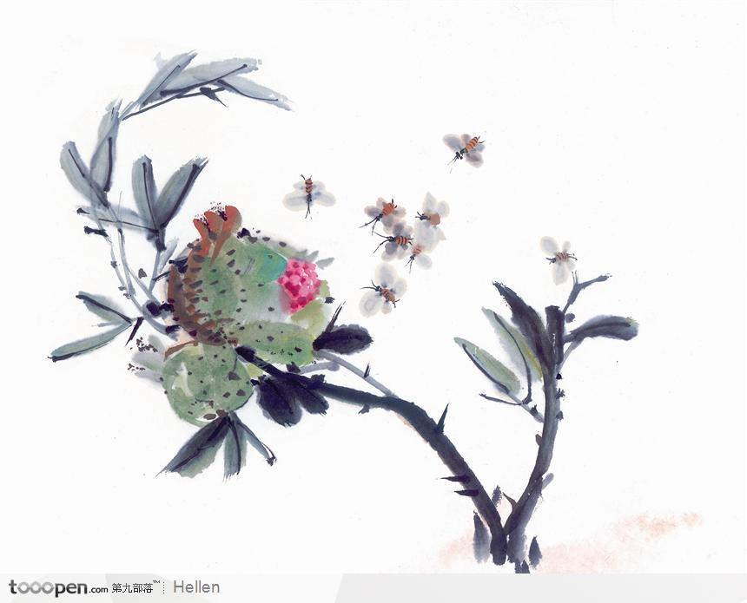

巧提问，促生成——扮靓语文课堂
双流县西航港二中 彭冯燕
行走在语文的路上，且行且思。在工作室的大半年时间，我收获很多：无论是师傅传授新的教学理念，还是工作室姐妹们的实战经验，上课习得都对我触动颇深。尤其是对于语文课堂上的提问艺术更让我醍醐灌顶。以前总是抱怨学生不给力，一问五不知，连预设的部分都不能完成，何来的生成呢？这样的课堂注定是失败的。后来想想：是学生真的不给力吗？真的缺乏思维能力吗？经过不断实践证明：课堂的提问是一门艺术，一门修行，巧妙的提问会在不经意间促成新的生成，让课堂灵动鲜活！
亚里斯多德说过：“思维自问题、惊讶开始。”问题是激发学生思维的策动力，是进入最近发展区的桥梁，而探究是人的一种本能，儿童天生就是探究者。苏霍姆林斯基曾说过：“人的心灵深处，总有一种把自己当作发现者、研究者、探索者的固有需要。”符合学生身心特点和发展水平的探究活动，则往往能激发学生内心深入求知、探索的攻坚渴望，令他们兴趣盎然，情绪高涨，从而提高学习效率。所以为师者要善于设计问题供学生探究，更要鼓励并引导学生质疑问难，提出有探究价值的问题，变“喂食法”为“觅食法”。 这样的课堂往往是灵动的、精彩的。现就教学中怎样提问更易促进生成谈谈自己粗略的看法。
（一）问题的提出要有针对性以促生成，
设计课堂提问要根据教学目标，扣住重点，抓住难点。这样也就抓准了方向，重点解决了教学的任务。扣住重点引导点拨，可谓事半功倍，难点主要是指学生学习过程中不易攻克而教学上又必须落实的地方。它是教学过程中的拦路虎，也是教师解疑的一个靶心。抓难点，体现了教师以学生为本的教学思想，它要求教师从学生的角度来思考问题，教师针对重点、难点，设计问题，犹如写文章之开门见山，直奔主题，比较干脆利落。这样的问题指向性明确，学生易理解，在思考的过程中往往会有思维碰撞的火花，收到意想不到的效果。我在教学《记承天寺夜游》时，文末的“但少闲人如吾两人者耳。”中的“闲人”一词是文章的文眼，如何使学生正确理解“闲人”为教学中的难点。注释中译为“清闲的人”，但更应从中去领悟苏轼身遭贬谪仍有如此闲情雅致的情怀，体现其乐观旷达胸襟这一深意。因此，我在教学中提出“从苏轼自比闲人中我们读出了什么？”问题刚一抛出，便有三、五个学生答道：读出了苏轼当时很清闲。紧接着又有学生答道：读出了苏轼当时由于被贬官，官职很清闲。此时，班上的一位平时很调皮的男生站起来说：“老师，从这句话里我读出了苏轼的一种自嘲意味。”我顿时眼前一亮：“何来的自嘲呢？”学生继续道：“苏轼被贬官，正是由于官职不重要，才会如此清闲，而如此美丽的月色只有他和他的朋友才看到了，所以他在说这句话时有着一种自嘲的意味，略带幽默。此外，我觉得从中可以看出苏轼心态很平和，面对自己官场的不如意，没有计较，反而还自得其乐和友人一起赏月，可以看出他是一个很乐观豁达的人！”语毕，全班响起了掌声 ，要知道，平时他在班上是很调皮的哦，今天居然有如此表现，如此发言，不得不让所有人惊叹！所以，具有针对性的提问能够促发学生的深入思考，从而促发生成的形成。
（二）问题的提出要有启发性以促生成，
学生对每篇课文的学习，不是一开始就感兴趣的，因此要针以学生的心理特点，采用不同的方法调动他们思考的积极性。课堂上设计一些学生感兴趣的问题，使他们思维活跃，思路开阔，能根据自己的知识辐射开去，在他们的心中荡起涟漪，从而生成一些新的东西。 还是在教学《记承天寺夜游》时，文中对景物的描写“庭下如积水空明，水中藻、荇交横，盖竹柏影也。”尽管只此一句，但正是作者惜墨如金的体观。假如只是单纯的语句翻译理解，一则学生不容易准确地把握，二则无法体会其意境。于是教学中采用了增删法来理解（1）原句改成“庭下如积水空明，水中藻、荇交横” 行吗？(2)在原句后增上“远处蝉鸣鹊啼，近处蛙声阵阵”你以为合适吗？其中一位女同学竟给出这样的回答：改后的句子给人留下想象的空间，庭院中的水、藻、荇三者究竟是实写呢还是虚写呢，我觉得很有意思，体现出一种含蓄美。她的回答刚完，副班长立马站起来反驳道：你这样想象是好的，但是却不符合实际，前面明明就在写苏轼和朋友在庭院赏月，何来的水呢？没有水，又何来的藻、荇呢?这两种植物不是都生活在水里吗？所以，这里不应删去，删去之后有所失真。这里是把月色比作碧水，把竹柏影比作藻荇。这样一来，学生马上从问（1）明确了原句中比喻的妙处。从问（2）体会到了作者从中营造了一种幽远空明的意境。这个问题的解决就加深了学生对作品思想内容的理解，这样的提问，有利于调动学生的思维的积极性，使他们愿意主动的思考文本，进而引发关于文本的更多思考，同时，也促成了新的生成。
(三)问题的提出要注重师生、生生、生本对话以促生成
《语文新课程标准》指出：“阅读教学是学生、教师、文本之间对话的过程。”学生、教师和文本之间跨越时空的对话应当是放飞心情，感悟生命的历程，教师与学生、学生与学生之间关于文本的对话应当是平等、互动的过程。师生对话是一个动态生成的过程，在这一过程中，教师作为平等对话中的“首席”，既要引领学生走入文本，又不能以绝对真理的拥有者自居，教师只是一个话题的提供者，主持人。在对话中，每一个学生感受到自主的尊严，感受到独特存在的价值，感受到精神相遇的愉悦，也感受到生命成长的幸福。
一篇篇文章就是一个个敞开的文本，一个个有灵性的生命，教师要善于调动学生的情感去进行平等的心灵对话——师生对话、生生对话、生本对话，只有如此，才能把文本读“活”、读“透”、读“新”。依然是在教学《记承天寺夜游》时，提出一个问题：“当你面对如诗似画的月色，难道不想对苏轼说点什么吗？”和课文中的人物对话，“以文会友”，去体验、去感受。
生1：“你虽然被贬，在以后的官场上很难再站起来，也就不可能为朝廷尽忠了，但是你的爱国心终究不变，那颗忠心既然无法在朝廷中燃烧，那么就用你的诗，你的词以及你的那颗心去陶冶人们吧！”
生2：“宰相肚里能撑船。要胸怀大志，不要为被贬而忧愁，保持乐观心态，总有一天‘骥遇伯乐’为朝廷出力的。”
生3：“你可真是乐观，在被贬之时，还有心情赏月，不过经你这么一写，这月亮真是太美了！你虽然遭贬，但不要灰心丧气，在文学方面好好发展，你将会名垂青史的，加油吧！”
……
学生质朴、深情的语言，让教师感受到了他们对大文豪苏轼虽被贬但仍达观处世、潇洒人生的深刻理解。通过这一问题的设计，让学生在课堂上带着一颗和作者一样热爱生活、追求美好事物的心放飞他们的思绪，加深了对课文的理解，同时使学生在不知不觉中陶冶了情操。
可见，教学是学生、教师、教科书编者、文本之间的多重对话，它是对话者之间信息的沟通、情感的交融、思想的碰撞。教师要学会真诚地倾听每一个学生的发言，发现他们思想和语言的闪光点，及时把握精彩生成的瞬间。
古人云“学走于思，思起于疑”，创新源之“好奇”与“质疑”，课堂上适时适度，而且富于艺术技巧的提问，能加快把知识转化为语文素质能力训练的进程，能点燃学生思维的火花，激活学生的创造，促进学生的动态生成，才能让语文课堂焕发出生命活力。



浅谈语文课堂生成的自我性和收获性
唐敏
课堂是动态的，总是千变万化的。尤其是我们语文老师上，学生对于我们所设计的教学设计的生成更是不可预知的，所以课堂生成成为近来大家纷纷研究的课题。在这里我谈一谈我个人浅薄的看法，我认为语文课堂的生成一定要以学生的自我性生成为主，未预知的收获性生成可能会使课堂更加精彩。
1.学生的自我性生成才有价值
我曾经在教学《阿长与<山海经>》的时候，设计了这样一个问题：作者叙述阿长为我买《山海经》这件事时，为什么对阿长的描写少之又少？当我提出这个问题后，全班学生都不知如何回答，只能埋着头。我马上意识到这个问题，要学生马上有所生成是极具有难度的。于是马上转而问学生：作者没有写阿长，那到底写了些什么内容？学生立刻生成了较为完善的答案——“我”是如何知道《山海经》的、“我”对《山海经》的渴慕、其他人都不给我买《山海经》。然后我再抛出我最初的问题，已经有大部分的同学有所理解前面大量的笔墨是为后面做铺垫，突出阿长对“我”的好（我觉得这个生成过程由学生参与，学生会有深刻的体验，是成功的）。而在这时，我却想将学生不易获得的生成再度拔高，就顺势告诉学生这是一种前面蓄势描写，反而能使后面只有一两笔的“主角”更显得光芒四射的写法。当讲完本课让学生谈收获时，学生回忆起本课的所得时，竟没有一个同学说出这种由我传递给大家的知识（此时，我才明白这种由老师由老师的生成代替学生的自我生成是毫无意义的，学生会懂吗？不会！老师的生成切不可代替学生的生成，学生对于知识的理解必须是自我生成）。
2.未预设的收获性生成同样精彩
我还执教过九年级上册的一篇自读课文《心声》，在整体感知时，为了让学生熟悉课文内容而设计一个让学生复述故事的主要情节的环节。在课前，我预设时，认为这个环节极其简单，时间应该在5分钟内完成。但在真正的课堂上，学生却老是抓不住事情的主要情节，于是复述出现了问题。这时，我不得不停下往前的脚步，告诉学生复述故事应该牢牢抓住有时间、地点的变化的情节，并且在黑板上板书出本课中地点的变化以及对应的关键情节，这样学生很快准而精地复述了整个故事。但因为在这里“耽误”了太多时间，我这堂课真正的教学重点环节——“体会京京的心声到底是什么？并引起我们班的留守儿童的共鸣，来一次情感的共鸣”因为时间的问题完成的马虎而草率（在这时，我觉得我这堂课是失败的，因为教学重点没有突出）。但课后，评课老师与我的观点恰恰相反，认为这堂课的亮点却是我及时抓住学生在生成时出现的问题，加以方法的指导，帮助学生取得获得性的生成（也许若是我当时放弃了“复述”这一我本来没有预设的环节，一味地去追求我的教学设计的完整性，从而硬拉着学生从复述到情感体验环节，而不顾学生的情况，有什么意义呢？我想我一定会错失邂逅这美丽的精彩的机会。）
“学习”二字，早已明确的告诉老师们，课堂的最终目的是让学生有所学得，有所习得。我们应该着力培养学生听、说、读、写的能力，而语文课堂真正吸引我们语文老师不断去探究的正是它的不可预知性，它的生成总是那样美丽！

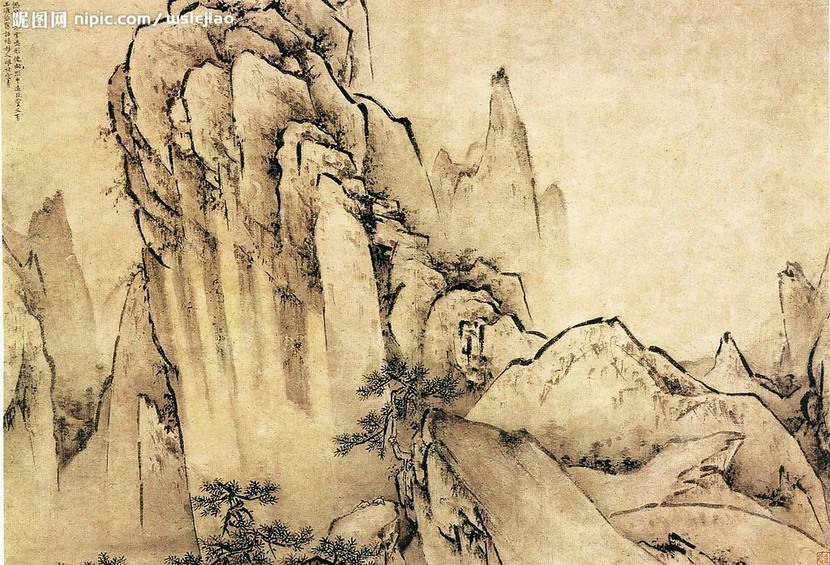

灵活调控，提高生成有效性
双流县九江初中 陈林
新课程标准明确指出：“学生是学习和发展的主体。”随着课改的深入，越来越多的语文教师重视学生的“学”，预设时更多地考虑到学生情况，教学时更多地关注到学生状态。由此，对课堂生成的探索也日渐增多。
于是，许多的问题和疑惑浮出水面：当生成迟迟不能进入预设时如何处理？当生成与预设不同时如何解决？当意外的生成产生时如何面对？什么样的生成才是有效的？动态的课堂瞬息万变，如何调控生成，使学生在有限的课堂有所收获？……种种疑问，其实最终都指向学生的学习效果，指向生成的有效性。那么，如何提高生成的有效性呢？除了充分的预设，灵活的调控也必不可少。
调整教学环节，提高生成的有效性。在课堂教学中，学生的某些生成已牵涉到下一个环节时，我们可以顺势整合教学内容，调整教学环节，以避免按部就班组织课堂的时间浪费。在教学《答谢中书书》时，我如此预设：通过重点赏读“晓雾将歇，猿鸟乱鸣；夕日欲颓，沉鳞竞跃。”这句之景，（学生）准确从用词、修辞手法、用词、情感、表现手法等方面赏析；通过对最后两句的析读，学生深入体会作者对山川之美的热爱、苦无知己的惆怅、慨叹世事的无奈的复杂情感。在赏读环节，一个学生突然发言：“我从整个静中有动、色彩明丽的画面中感受到作者是一个淡泊名利的人。因为‘一切景语皆情语’，在当时的乱世下，作者能静下心来欣赏并写出这样的美景，那他的心也应该是宁静的，也就是说他不像那些蝇营狗苟的人一样追名逐利，他淡泊名利。”语音刚落，就有几个小脑袋赞同地点了起来。我迅速思索，觉得他的发言也不无道理，于是说道：“由景及情，我们感受到了作者对自然的热爱、内心的宁静，由景及人，我们感受到了作者淡泊名利的品质，请再读课文，结合注释，找找还有哪些句子可以体现作者的感情和品质？”于是学生迅速地进入下一个环节的析读。根据学生的生成，整合两个环节的教学内容，调整了教学环节，生成顿时更加有效。
机智引领“意外”，提高生成的有效性。课堂是动态的，因此，有时会有意外的生成出现。在一个基础较差的班讲《石壕吏》，原本预设抓住“苦”字细读第三段，通过对老妇人语言的内容的提取、官吏和老妇人的对话的补写，让学生体会到战乱之下百姓之苦，感受到杜甫对百姓的同情和关爱即可。突然一个学生提出疑问：“老师，官吏那么凶恶，形势又那么严峻，杜甫为什么没有被抓走？”话音刚落，教室里就发出了笑声，有的孩子还大叫：“杜甫要是被抓走了怎么会有这首诗啊？”提问的孩子顿时不知所措。不管是冷处理还是委婉地回避这个问题，对提问的孩子来说，都是一种积极性的打击，更何况，为何不借这个问题尝试着引导学生深入文本，走到另一层境界去呢？于是，我肯定了孩子的善于思考和发现，引导学生关注下课注释的背景介绍，并简要介绍了当时杜甫的情况（杜甫当时带着官府任职公文），让学生思考“杜甫为什么没被抓”，这时，学生明白了：以杜甫的身份和官吏的身份，他不可能被抓。看着豁然开朗的学生，我笑着补充：“幸好，官吏没有把这位我们在《春望》中认识的忧国忧民的大诗人抓走……”边说我边环视学生，思索着要不要再加一把火，引导学生深入“忧国忧民的杜甫为何没有阻止官吏”上来，可喜的是，思维被打开的孩子们立马发现了：“不对啊，老师，杜甫为什么不阻止官吏呢？”等到想要的生成，我立马在黑板上写下一个填空题：杜甫不（）阻止官吏。“请大家再读课文和注释，并结合之前讲的诗歌、介绍的杜甫的知识，完成这个填空题。空格里填如‘不敢’、‘不愿’等词。”学生深入文本，终于感受到了杜甫夹在百姓和国家之间的两难之苦。课后反思，有时候意外的生成是学生认真思考的一种表现形式，如果教师能够把握好这个意外，将其引导到文本的深入细致研读中，学生会收获更多的能力与喜悦，教师也会收获意外的惊喜和精彩。
把控教学时间，提高生成的有效性。点燃学生思维之火的预设无疑是高效的，但在课堂中没有把控好时间，影响力整堂课的整体收获，这样的生成会效度大打折扣。在教学实践中，不乏这样的情形：某个环节学生思维活跃、畅所欲言、难以阻止，于是在此花费时间太多，预设中的重点环节可怜地只剩一点时间，只好匆匆带过，课后无比遗憾。在教学《亲爱的爸爸妈妈》时，我就遭遇了这样的尴尬，预设是抓住关键词“沉重”、“美丽”，深入体会主题。但学生对“沉重”的赏析根本停不下来，我也喜悦地让学生发言、赏读，一番品味之后，发现课堂仅剩可怜的几分钟，“美丽”之好尴尬地不“美丽”了，当然，预设的目标也就并未达成，而考察效果，学生也并没有在这一个环节当中收获很多。课后反思，好几堂类似这种学生停不下来的课，都有自己没有把握好时间的原因---鼓励学生发言没错，但教师要学会整合筛选，提取有效的信息；要收放适度，把握好有限的时间，因为并不是发言数量多的环节，生成就高效，发言数量少的环节，生成就低效。
课堂生成的精彩，学生学习的有效，不仅有赖于教师精心的预设，也在于灵活的调控，只有在精心预设的基础上，关注学生的学习状态、学习效果，及时根据生成把握好时间、调整好环节、紧扣文本机智引领，课堂的生成才会更有效，学生的学习也才会达到“天光云影共徘徊”的佳境。

智慧阳光乃追问是也

——课堂生成的策略之一
四川双流棠湖中学外语实验学校 陈豪
记得刚从教那一年，我执教《陈太丘与友期》的公开课。课堂上，学生对于元方有礼无礼各执一词，听他们辩论的我并没有介入，对他们的结果也不置可否，只匆匆说了一句，大家的看法都是可以有的。事后，一位经验丰富的老师指出了我这堂课的不足，其中提到了让我在以后课堂中都注意到的两个字：追问。这堂课本可以通过追问生成一种精彩，但在我无意中却错过了。追问是什么？ 追问，顾名思义是追根究底地问。《教学方法与艺术全书》是这样给“追问”下定义的：“追问，是对某一内容或某一问题，为了使学生弄懂弄通，往往在一问之后又再次提问，穷追不舍，直到学生能正确解答为止。”
对于这段话，我有一种疑惑，难道追问的目的只在于学生能正确解答吗？我认为是不够全面的。一种就是前者，是由预设所带来的追问，目的就是学生正确解答；另外一种则应该是意外所带来的追问，而这种层面上的追问应该是前者的升华和最高境界，其目的是带来师生共同的提高和新的认识。下面我从两个方面简单谈谈：
- 预设的追问促自然生成
最近我在执教《王几何》时，课后有这样一道题：王老师请同学们在黑板上画圆和三角形，用意是什么？文章中的这段描写，在结构和内容表达上有什么作用？这道题我不想将它作为一个额外的部分完成，导致整堂课太散，所以我想通过追问的方式将它巧妙地融合在我的主问题之中。所以我做了预设：当学生谈人物形象时，提到画图的这个部分，那么我讲追问：为什么王老师花了一堂课的宝贵时间，来做这样一个让我们大家看来都没有意义的事情？学生自然而然能达到为了说明后面的“铁棒能磨成针”的道理，由此阐发结构和内容安排上的作用。
兵法中有“不打无准备之战”，教学亦如此。只有这样，才能游刃有余，才能更好地驾驭课堂；才可能使预设的追问为学生的“有效生成”提供丰富的生成点和着落点。这样预设的追问就能让整个课堂行云流水，水到渠成。同时，也避免了碎问碎答，课堂零散不紧凑的毛病。但是这样的课堂难道是我们毕生所追求得吗？当然不是，这背后的问题是正中学生“下怀”，师生“不谋而合”，心意相通，于是，共同在课堂上长了一曲完美的双簧。表面看起来很美，其实内在问题多多。对话的过于“流畅”折射出课堂提问的新意不够，难度不够，师生思维交锋的力度不够。共性太多的课堂缺乏生命的真实成长的回音。所以有志于学的老师就应该追求第二种层次。即：意外的追问促精彩生成。
二、意外的追问促精彩生成
先举一个失败的案例：学生都回答对了，我还有什么办法呢？
课例片段呈现一：
教师引导学生品味《春》一文中第五段对“春风”的描写
师：下面请同学们多角度地品味语言，可以从用词、修辞、句式、含义等角度来品味作者对春风的描写。
生：首句把春风比作母亲的手，用了比喻的修辞方法，生动地写出了春风温暖、柔和的特点。
师：品味很到位，既指出了修辞特点又指出了作用。请继续品味其它的语句。
生：第二、三、四句还运用了侧面描写的方法，通过对泥土气息、花香、鸟儿唱曲、牧童笛声的描写来烘托春风的温暖、柔和、适人。
师：品味很有深度，抓住了侧面描写的特点。谁还有其它补充意见吗？
众生无异议。
师：那么请大家把这一段齐读品味一次。
众学生泛泛而读。
这样的案例比比皆是，我们应该如何抓住追问，促进精彩课堂的生成呢？请看下面的成功案例：
课堂上教师同样引导学生品味《春》一文中第五段对“春风”的描写
师：下面请同学们多角度地品味语言，可以从用词、修辞、句式、含义等角度来品味作者对春风的描写。
生：首句把春风比作母亲的手，用了比喻的修辞方法，生动地写出了春风温暖、柔和的特点。
师追问：你被母亲的手抚摸过吗？
生：抚摸过。
师：请说说在什么时候？有什么感觉？
生：前天我肚子有点不舒服，妈妈就用她的手轻轻揉我的肚子，暖洋洋的，舒服极了！
师再追问：有人把春风比作魔鬼的手，可以吗？
生坚决地：不行。因为春风和妈妈的手一样，都是温暖、柔和的。
师：回答真精彩！请你读一读这一句，传递你被抚摸时的感受好吗？
生之读声情并茂，尤其强调了“轻轻地抚摸”处。
生：下面还运用了侧面描写的方法，通过对泥土气息、花香、鸟儿唱曲、牧童笛声的描写来烘托春风的温暖、柔和、适人。
师追问：什么是侧面描写？
生语塞。
师继续紧逼追问：描写春风却大写曲子、笛声，作者是否在走弯路？
生脱口而出：因为这是春风中的音乐。
师三追问：如果刮的是台风，风中还会不会有这样婉转的音乐？
生恍然：作者写鸟儿唱曲、牧童笛声其实都是为了突出春风的温暖、适人，这就是侧面描写呀！
师感慨然：语言看似千变万化，实际上字字句句都围绕春风温暖、适人的特点展开，风筝飞得虽高，可是却一线在手，这是散文的形散而神不散呵！
这位老师遇到相同的案例，但是结果却大相径庭，前者流于表面，后者深有启发，落到实处，这一切来源于：追问。
再如，我在从教《我的老师》时所遇到的案例：
师问：这七件事能否调换顺序？
（预设：不能，因为感情逐渐递增）
课堂学生意外的回答：老师教我们诗歌的细节可以放在假装打我的事件后面，因为都是在课内，这是老师所没有预设到的）
师追问：诗歌的细节是课内吗？
生：不是
师：能不能具体的字词来证明。
生吞吞吐吐
生：课文中写道：她爱诗，既然她爱，那就不仅局限于课堂。
师：爱是一种时刻都会表现出来的行为，会渗透进生活的每个角落，
生：因为最后她受到了深远影响，我猜不可能仅仅是课堂，这种应该是潜移默化，生活中有所浸润。
师：进入骨髓的爱，才能让学生潜移默化的感受到并为之影响。可见功夫在课外。所以它也有内在的顺序这就是由课内到课外，平时到假期来组织的。
（师开始的预设：直接告诉学生内在的顺序是从课内到课外，平时到假期）
最后，让我也惊讶发现，自己以前从来没有发现的却在生成中出现了，文本解读也随之加深。所以问的目的不仅仅是前面所说的正确解答为止，正确解答是一种基础层面。而我们更期待的是追问所带来的新的动态的教师意外的自我生成，这种情况比前者更为让老师兴奋激动，而生成也更加精彩！这种有效追问使学生老师都能受益！叶澜教授曾指出：课堂应是向未知方向挺进的旅程，随时都有可能发现意外的通道和美丽的图景，而不是一切都必须遵循固定线路而没有激情的行程。我深为赞同，在以后的教学中也将一直追求着意外与动态生成的美丽。
萧伯纳曾经说过：“你有一个苹果，我有一个苹果，彼此交换一下，我们仍然是各有一个苹果；但你有一种思想，我有一种思想，彼此交换，我们就都有了两种思想，甚至更多。而我要说：你有一个疑问，我有一个追问，就可有预想不到的生成！
综上所述，追问就是善于用教师的智慧点燃学生的智慧，进行有效地点播和开掘，通过追问，引来“活水”激发“生成”。所以追问是课堂生成的一抹智慧阳光！

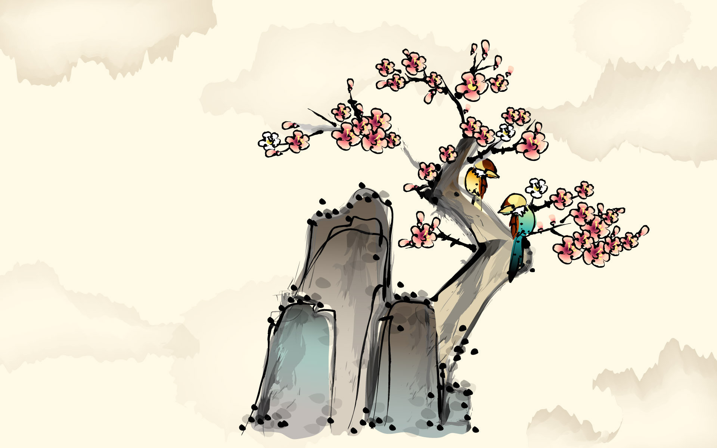

☆专题讲座

奇巧开端处，解牛第一刀

——王君老师课堂切入艺术欣赏
四川双流棠湖中学外语实验学校 高燕
王君老师的课堂教学细节艺术，可圈可点之处很多，给我印象最深的，是她的课堂切入艺术。
切入，是庖丁解牛的第一刀，这“第一刀”切在何处，怎么切，切得是否有效，至关重要。它是教师在课堂上游刃有余的前提和基础，更显示着教师文本研读和教学设计所能达到的层次和境界。
王君老师精妙的“切入”艺术，体现在这样一些方面：
一、切得准：选“点”切入，独具匠心。
每一篇文章都有它的“命门”，找准“命门”，就好比找到了打开解读这篇文章大门的钥匙。长期以来，我们许多一线教师，拿到小说，就是“三要素”，面对文言文，就是朗读和翻译，解构议论文，就是论点论据论证……千篇一律。王君老师能够充分尊重文本的个性，从而寻觅到独特的令人耳目一新的切入点。
比如，执教《我的叔叔于勒》，她让学生仔细研究于勒叔叔的来信，发现这封信的破绽；执教《湖心亭看雪》，她跟学生说，既然是“独往湖心亭看雪”，为什么又写“舟中人两三粒”？总之，大到性格的矛盾、情感的矛盾、文体的矛盾、文化的矛盾，小到一个字与另一个字的矛盾，一个动作、一封信，王君都能找到另一个参照系，从矛盾中撕开第一道口子，然后逐步深入。
王君老师课堂切入的选点，还有标题切入、主线切入、背景切入、语文知识点切入……，我们在欣赏她的课例的时候，每每被她所精选的独具匠心的切入点所折服。
二、切得巧：运刀自如，切中肯綮。
“选点”，是有效切入的第一步，“选点”之后，便是“运刀”了，“怎么切”是很讲究的，切得得当，游刃有余；切得不当，崩掉刀刃，王君显然是深谙此道的。
让我们来一起欣赏王君娴熟的“刀法”。
执教《陋室铭》，王君老师选择的是对比分析切入：“你认为刘禹锡的人生选择是陶渊明式的呢，还是周敦颐式的？”我们来看看她是怎样顺着切点直奔主题的：
第一步，学生反复辩论，基本认同“他过着隐居的生活，心中却向往着建功立业”的观点；
第二步，教师出示背景故事，师生赏读，得出“《陋室铭》不是一个落魄文人郁郁不得志时的自我沉醉自我安慰，而是一篇特殊的战斗檄文……”的结论；
第三步，由探究刘禹锡扩展开去，解读一类“走在时代的风潮浪尖上绝不沉沦绝不逃避的文人们”（周敦颐、刘禹锡、范仲淹、苏轼……），最终达成了“探寻古代一类知识分子人格追求”的教学目标。
如此一切之后，穷追不舍，就能让刀力透过纸背，直抵文本的核心。
三、切得深：刀势不减，宛如破竹。
一“切”之后，需要强有力的跟进措施，才能保证沿着切口进入文本深处，洞悉语言世界的奥妙。从这个意义上来说，“切入”就不是一个单纯的教学板块，而应该是大餐的一道开胃菜，大戏的一通开场锣鼓，它是引子，是铺垫，但更是过程。
王君老师在切入之后，是如何让力量贯穿于刀锋，从而保证刀势不减的呢？
很多时候，文本解读不可能一刀切入而立见奇效，这就需要我们对“切入”进行分解，通过分点切入、分层切入，连点成线，从而逐层深入地走进文本核心。
《湖心亭看雪》，是一篇言简意深的文言散文，王君老师在执教该文的时候，就采取了分层切入的策略：
第一“切”：“都说这篇短文里有一个地方前后矛盾，你能找出来吗？”，从而引出主线“痴”，研讨张岱的“异常行为”；
第二“切”：“张岱巧遇金陵客，他也和金陵客一样满心欢喜吗？”，通过对比分析，激发学生探求张岱心灵深处的欲望；
第三“切”：“张岱眼里的雪景，你觉得有什么特别之处吗？”，由景及情，再相机穿插背景资料，了然无痕地走进了张岱的心灵深处。
这三刀，可谓刀刀命中要害，将这三个层次连接起来，就构成了课堂活动的流程，是那样自然、温润而又不可阻遏。
分层切入，王君老师不仅对层次了然于胸，更是通过几番“切入”， 切一刀，进一层，推动学生的思维螺旋上升。
总体看来，王君老师课堂“切入”的艺术，呈现这样一些特点：
它是破解文本密码的“钥匙”，不是万能钥匙，是给文本量身定做的“钥匙”；
它不但是一扇门，让你进去；它还是一条路，让你走进里面去；
它具有“三力”，即：吸引学生广泛参与的“向心力”、带动后续学习活动的“牵引力”、有利于支持文本研读重心的“支撑力”；
小而言之，它是教学细节，教学技巧；大而言之，它是教学策略，教学智慧。

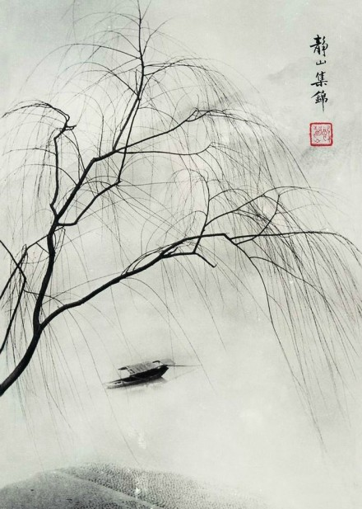

课堂生成之点石成金

——管窥余映潮老师课堂点评艺术
张飞艳 文
一、开场白：
因为行色匆匆，我们错过了多少质朴的美丽，其实越贴近，越真实。
因为缺乏勇气面对成功，我们望而却步，其实越贴近，越难忘。
因为不满足现状面对未知，我们努力探索，其实越贴近，越震撼。
第一次：网上找了篇他的设计，不识货。下意识觉得跟自己的风格不搭，操作性不强。
第二次，在成都很远的地方，人都看不清楚，听他讲评作文课，佩服、难忘，真实。买了他的大把的书来读。
第三次，加入余映潮工作室，听他的课，听他的讲座，每一次听，每一次震撼。所以今天想做做余老的讲座。
映潮老师的教学，解读文本身后，设计视点集中，角度多样，线条简洁，过程流畅，环节紧凑，提炼精当，高效实用。一词经纬式、一线穿珠式、选点突破式、多角反复式、板块并列式,这些都是他潜心研究，形成专属于自己的独创。
现场听了余映潮老师的一些课，又观看了余老师的一些上课视频，阅读了余老师的一些课堂实录，其中最让我折服的，是余老师课堂点评语言。
常见四种单一点评方式：
- 不置可否；
- 重复学生的发言；
- 话语比较集中在表现“好” “很好”“非常好”“不错”“真聪明”等词语之上。
- 做得比较出格，常常是没有分地夸大其词地赞美学生。
这几种方式都是无效点评点拨，既没有方法的提升，也不能让学生真正感受到被肯定的原因和价值所在。如此，自然无法形成有效乃至高效的教学生成。
余老的点评语言，规范、透彻、洗练，有很多是画龙点睛之笔，甚至达到了点石成金的效果。
他的课堂点评，点燃了学生的思维火花，引领学生不断去思考去挖掘，推动着学生的课堂活动向着更广、更深处前行。这正是我们每一位老师要苦练的教学基本功之一。
今天我以他几个教学片段为例，力图从中找出课堂点评与点拨规律，这对我们课堂的精彩生成尤为重要。
一、评价阐释，用语经济。如：《紫藤萝瀑布》品美点。
生10：第8段也写得很好。尤其是“香气似乎是浅紫色的，梦幻一般轻轻地笼罩着我”写出了一种朦胧感。
师：啊！你看，朦胧感！从嗅觉的角度来写花，把无形的香气写得有形有色，多么有想象力啊！
余老师的点评适时肯定了学生的正确感知“朦胧感”，什么地方可以体现朦胧感呢？学生从句中的“似乎”“梦幻一般”“轻轻地笼罩”这些词语就可以看出，所以余老师没有赘述。但余老师把学生没有赏析到位的地方一句话点出，那位同学一定心领神会，其余的同学也会有多重收获。
《过故人庄》说读部分：
生1：啊，诗人，看到朋友家的饭菜做好了，肯能是邀请你到他家去做客吧！
师：一定是邀他做客。
感受：适时纠正，不着痕迹，既照顾学生心里，诙谐幽默，简洁有力。
生2：啊，诗人，看到桌上这么多丰盛的饭菜，我感到你朋友的热情，看到你和朋友的热情的关系，我感到你们之间非常亲密的友情。
师：好，真是的和诗人在一起了。
感受：简单，表示肯定，激励学生深入文本，和作者情感融为一体。
生3：啊，孟浩然兄，你的好友准备好了饭菜请你去他家做客，在路上是否风和日丽，清风徐徐，绿草茸茸？
师：好，你很像古代的女诗人！第二联呢？
感受：很像古代的女诗人，既肯定学生的表达很有文艺气息，同时，又暗指其表达的温婉，一箭双雕且明白晓畅。高妙的一句“第二联呢”，巧妙推进，四两拨千斤。
生：啊，诗人，再看山村，周围书目，郁郁葱葱，远处奇山，起起伏伏，直插云霄，你是否为这事情如画的美景而陶醉！
师：你这就是一片极美的散文。真好！
感受：对确实好的表达，不吝溢美之词，“极”和“真”，不是夸大，而是确实如此，具体，点出美在其散文的特质。
生5：啊，诗人，你在这村外的小路上走着，远处有绵绵的青山，景色是否让你流连忘返呢？
师：对，你已经流连忘返啦！第三联——
生6：啊，诗人，当你打开那扇窗户，当第一缕明媚的阳光洒进小屋的时候，你面对这金灿灿的谷场和绿油油的菜园，诗人，你是否在一边饮酒一边谈论农事呢！
师：颇有诗情画意！第四联——
生7：啊，诗人，等到重阳节时，你一定要到朋友家喝茶赏菊啊，他们一定会好好招待你的，真希望与你同叙.
师：而且还要喝得醉醺醺的。（学生哄笑）
感受：“对”，是肯定，着眼于活跃课堂气氛。
在这个板块，体现了余老非常精湛的点评与点拨艺术。每一位学生的回答，于老都点评具体有力，力求多个角度，一针见血。或是用诙谐幽默的方式矫正或引导学生联想；或是由衷赞美学生回答中的亮点，都是那样简洁凝练，却又切中肯綮。
二、归纳优化，具体可感。如：
（在学生赏美环节结束之后）
师：像这样美妙的地方还有很多，同学们的品读能力非常强，现在老师给大家总结一下，同时也和大家交流一下老师的看法。
我们学习这篇文章，首先要注意课文中的美词，你看，文中的“伫立”，笔直地、安静地站立，写出了赏花时的心态；“繁密”，写花多；“蜂围蝶阵”、“忍俊不禁”、“盘虬卧龙”等，这些都是很高雅的词汇。
还有美句……还有美段……还美在那充满生命力的流动……美在对可爱的小花的描绘……美在对那一大株紫藤萝的描写。
余老师用这样一段归纳延伸性的点评，细致入微，小到词语，大到篇章，对学生进行系统的梳理，教会学生从什么角度去品美，怎样去赏美。这些学生在以后的学习中，定会养成良好的阅读习惯，关注文中的美词美句美段，关注文中隐蕴的美，这是一种功德无量的引领。
又如《律诗二首》（《游山西村》《过故人庄》）在吟读、译读、背读、说读四个环节结束后，余老这样总结：
好，同学们，你们真正做了神思飞扬，其实，的咱们读古诗啊，应该是三句话，那就是与诗人相遇，与诗人同行，对诗人说话。读古诗就在这里。你要和诗人在一起领会，体会诗人的生活。
这节课，咱们学了两首诗，进行了吟读、译读、背读和说读，我给它取名叫“一诗四读”（板书），一首诗可以从这四个角度或者更新的角度来读。这个单元还有几首诗，老师讲了两首，还有三首，同学们可以用这样的方法来学读。
余老的结语，既是对课堂已学技法的归纳总结，同时又是在学生理解的接触上用精练的语言对诗歌方法提升，并且引导学生将所学方法贯穿到其他诗歌的学习当中。处处渗透着一股浓烈的语文味。
三、穿插拓展，自然无痕。如：
生2：我觉得第7自然段写得很美，因为它这一段的感情色彩浓重。而且作者非常具体地写了她看花时心里的感受。
师：说得非常好！作者写这一段，实际上有个背景。作者唯一的弟弟得了癌症去世了，这就是文中为什么提到“生死谜、手足情”。她很悲痛地看这个花，而花这么明艳，这么美好，又滋润了他的心情。说得好！见解独特。
余老师抓住时机，穿插介绍了相关背景知识，不仅拓展了知识积累，也有助于学生更好地理解文章的内容，让别的同学对“作者非常具体地写了她看花时的感受”这句话有了进一步的理解。
余老师的知识穿插拓展，非常自然，“相时而动”，应境而变，不像有些老师那样生硬，为了介绍而介绍，为了拓展而拓展，与上课的内容不够连贯。
又如：《律诗二首》在老师设计的背读板块，余老引导学生在背诵之前先说说两首诗歌的相同之处时：
2002年的版本：
生：我觉得不仅如此，结构上也是相同的。第一句写朋友邀请到家里吃饭，第二句都是写农村的风景，第三局都介绍了农村的生活简朴，第四句都是讲下次还想再来。
师：这位同学发现有规律性的东西了，他的发现有助于我们的背诵。同学们多角度地肯定了这两首诗的相同之处。现在我就给同学们讲述一点小知识。同学们说的第一句、第二句，其实律诗是很有讲究的。人们把一个人必做一首诗，用人从头到脚的部位来比喻诗的各句的部位。律诗的第一句叫“首联”，第二句叫“颔联”，像人的下巴一样，第三句叫“颈联”，第四句叫尾联“。根据这位同学和大家的发言，怎么样背诵诗，首联写事件，邀我做客，颔联都是写旅途所见，颈联都是写农家做客，尾联都是表达愿望。这样，一个规律找到了，就好背了。
余老师敏锐抓住学生回答核心点，既具体肯定了学生的回答，让学生找到了成就感，又水到渠成地引导学生找到并理解背诵此文的方法，且还顺势补充学生在专业术语上的缺失，不着痕迹地浅显易懂地贯穿诗歌术语的讲解，润物细无声，真可谓一箭三雕，高妙！
值得补充一点的是，2008年上的另一个版本，学生的回答没有那么精彩时，余老师的点拨和点评又是不同：
生甲：这两首诗都是律诗。
生乙：这两首诗都是写作客。
生丙：这两首诗都是写农家生活。
生丁：这两首诗都是写景的。
师：这句话必须限制性地回答两首诗中的某一句都是写景的。
生戊：这两首诗的押韵都在最后一个字上。
师：这两首诗都是按格律押韵的。
生己：这两首诗都表达了诗人对淳朴农家生活的喜爱。
生庚：这两首诗都写了对农家生活的留恋。
师：还用肉，还用鸡。老师再提示一下，这两首诗首联都是写什么？领联都是写什么？
（学生讨论，分别回答，教师总结）
师：首联都是写作客原因，颔联都写旅途见闻，颈联都是写到农家作客，尾联都写作客的留恋。先表达心愿，写作客原因，再写所见所闻，然后就相邀。你们看，根据这样的思路，我们背诵这两首诗不是很容易了吗？
在对比理解之前，余老师很明确地提示学生这两首诗有很多相同和相似的地方，让学生们想一想，商量商量。学生们通过商量讨论，找出了一系列相同或相似的地方，但是，学生的回答头绪是纷乱的，特别是脱离了诗的原文来寻找共同点，有架空分析之嫌。在这个时候，余老师有一个十分精彩的提示与追问：这两首诗首联都是写什么?颔联都是写什么?经过学生对比理解回答，余老师总结为：首联都写作客原因，颔联都写旅途所见，颈联都写农家作客，尾联都写深情留恋。在如此理解的基础上再进行“背读”，让学生大有豁然开朗、水到渠成之感。
在学生有疑问处大桥，在学生回答跑偏处“纠正”，这真是妙哉。
四、补充升华，点石成金。如：
生5：“紫色的大条幅上，泛着点点银光，就像迸溅的水花”这一句写得非常美。因为它把花瀑比作大条幅，把颜色比作银光和水花。
师：色调很明净，给人以美好的、明净的感觉。
“色调很明净，给人以美好的额、明净的感觉”填补了学生语言中“非常美”的空缺，把学生不能表达出来意思说了出来，让学生浅层次的赏析深入了一步。
生8：“每一朵盛开的花像是一个小小的张满了的帆，帆下带着尖底的舱，船舱鼓鼓得；又像一个忍俊不禁的笑容，就要绽开似的。”这里写的是花苞很饱满，使人觉得花朵很美好。
师：用比喻和拟人手法，把花朵写得那样饱满，使人更能感受到生命的可爱。
“使人更能感受到生命的可爱”真是点石成金之语啊！这才是抓住了文章的神韵来赏析。学生对文本的理解虽然有自己的体验，但往往不够到位，甚至非常层式化，标签化，非常肤浅，这时候就需要老师及时点拨。
余老师的课堂点评语言，不是一般的空洞的总结，也不是言不由衷的溢美。学生会的不说，说了也会的不说。说那些应该说的：当学生的回答很好的时候，他不是简单地说“好”“很好”这类空洞苍白的赞语；当学生的回答肤浅、不到位的时候，他适时地引导使其深入；当学生的回答空洞、不具体的时候，他巧妙点化，使之具体可感；当学生的回答不全面的时候，他总结归纳，给学生全面的营养。
总之，余老充满激情的对学生的发言适时的点评，语言精练，既有对学生的诱导，又与对学生的赞赏，创造了一种激励、幽默的气氛，这是一种教学机智，更是一种教学艺术。
真的，越贴近，就越震撼！

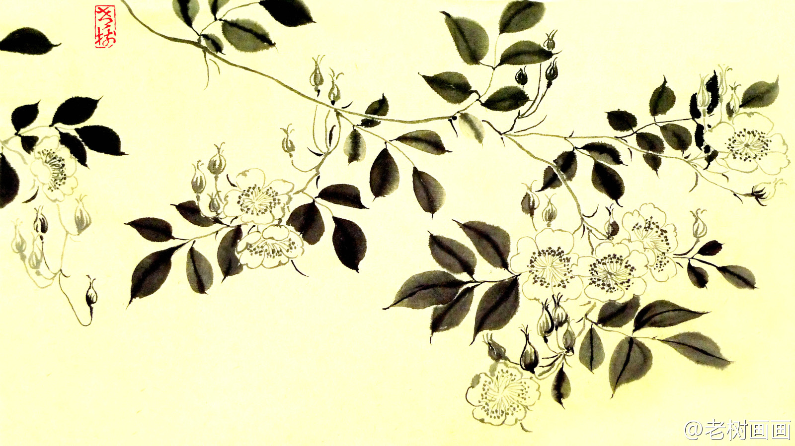

☆案例研究

《记承天寺夜游》教学设计
双流棠湖中学外语实验学校 张飞艳
●教学目标
- 正确、流利、有感情地朗诵并能通过反复诵读背诵全文。
- 能通过教师教授疏通文章大意，并当堂落实 “户”、“欣然”、 “念”、 “遂”、 “相与”、“空明”、“交横”、“盖”、 “但……耳”、“闲人”10个词义，及“庭下如积水空明，庭中藻、荇交横，盖竹柏影也。”“何夜无月？何处无竹柏？但少闲人如吾两人者耳。”这两句话的翻译。
- 能通过品味写景句，明确该文写景手法之妙：动静结合、虚实结合、比喻、语气词、画面、情景交融、情感变化等。
- 通过抓住文中最后三句，品味苏轼渗透其间的复杂幽微的情感，借助背景资料，感受苏轼旷达胸襟，能与之产生共鸣。
●教学重难点
重点：1、2
难点：3、4
●教学方法
诵读法、精段阅读法、资料助读法
●教学准备
苏轼相关背景资料、背景音乐、课件制作、教案设计
●课时安排：1
- 导入、作者介绍
同学们，今天，我们学习《记承天寺夜游》，请同学们翻开课文P195页，作者苏轼。PPT出示苏轼介绍：
苏轼（1037—1101）字子瞻，号东坡，宋（朝代）四川眉山人，与其父苏洵、其弟苏辙，并称“三苏”，为“唐宋八大家”之一。
二、板块一 读一读 译一译
（一）（过渡）这是篇文言文，我们有三个学习活动，PPT出示：
一、读一读，译一译
二、读一读，品一品
三、读一读，论一论
闲话且休提，进入第一项活动：读一读，译一译
（二）读一读
1、生齐声朗读全文，老师相机指导朗读字音、技巧。
2、音：水中藻、荇xing交横，盖竹柏影也。
怀民亦未寝qin。
节奏：遂/至承天寺/寻张怀民。
怀民/亦未寝，相与/步于中庭。
庭下/如积水空明，水中/藻、荇交横，盖/竹柏影也。
但/少闲人/如吾两人者耳。
念/无与为乐者。
教师点拨指导：强调夜晚应该读得轻缓，强调文言文，要读得有文言文味道，即在语气此处拉长朗读。
3、生再齐读一遍，检验指导效果（这个环节可以根据学情决定重复训练的次数）
（三）译一译
1、PPT出示原文及重点词，并要求学生读两遍，识记，于书上做笔记。
2、请同学们做个翻译家，借照课下注释和工具书及PPT上出示的重点词义，尝试把这篇文言文翻译成现代文。
提示：翻译三字经，信达雅。
翻译的方法：留、删、换、加、补、调。
3、出示全文翻译，要求学生为译文改错，纠正完后，强化读正确译文（强调如下几个易错点）
元丰六年十月十二日夜晚，（我）脱下衣服准备睡觉时，恰好看见月光透过窗户洒入屋内，（我）高兴地起床出门散步。思念没有与（我）交谈取乐的人，于是前往承天寺寻找张怀民。张怀民也没有睡觉，我们便一起在庭院中散步。庭院中的积水澄澈清明，水中的水藻、荇菜交错纵横，原来是竹子和柏树的影子啊。哪夜晚没有月光？哪个地方没有松柏树呢？但是缺少清闲的人像我们两个这样罢了。
重点词：户：门念：想到 但……耳：只是……罢了。
重点句子：
庭下如积水空明，庭中藻、荇交横，盖竹柏影也。
译：庭院里（的月色）像一泓积水澄澈清明，水中水藻、荇草交错，原来是青竹和柏树的影子啊。
何夜无月？何处无竹柏？但少闲人如吾两人者耳。
译：哪一夜没有月亮？哪一夜没有青竹和柏树？只是缺少像我们两个这样清闲的人罢了。
- 生带着对意思的理解，朗诵全文。
三、板块二 读一读 品一品
（一）过渡：大家刚才声音洪亮，咬字准确清晰，流畅自然，读准这个任务算是比较圆满地完成了，有没有点成就感？好，咱们再接再厉，进入第二个学习活动：读一读，品一品。
PPT出示
（在黄州）他给天下写出了四篇他笔下最精的作品。一首词《赤壁怀古》，两篇月夜泛舟的前、后《赤壁赋》，一篇《记承天寺夜游》。
——林语堂《苏东坡传》
《记承天寺夜游》只有84个字，美点非常之多，我们这节课选品一处景。
（二）品一品
（PPT出示）
“庭下如积水空明，庭中藻、荇交横，盖竹柏影也” 。
请用“这句景物描写真妙啊，妙在——”说话。
提示品赏角度：用词、修辞、表现手法、情感等。
（三）学生思考，师生交流。
（四）小结要求学生记笔记。
这句景物描写之妙——
妙在比喻手法的使用，有澄澈清明的宁静感；
妙在语气词的使用，有恍然大悟的惊喜感；
妙在虚实结合手法的使用，有如真似梦的神秘感；
妙在动静结合手法的使用，有摇曳多姿的动态感；
妙在暗写方式的使用，有不着一个月字，尽得月之风流的美妙感。
妙在意象的叠加组合，有妙不可言的画面感。
四、板块三 读一读，论一论
（一）过渡：高妙的比喻，高明的暗写方式，我们且把这段描写朗读一下，注意读出那种似真似幻的美妙境界。点评学生朗读，接着问：而面对这样的美景，作者又产生了这样的感慨呢？
何夜无月？何处无竹柏？但少闲人如吾两人者耳。
（二）结合前文和课下注释，论一论，这三句话应该用怎样的感情来读？
小组间读一读，讨论讨论。
（三）师生交流
（四）小结：
1、用悠闲、快乐、得意、自在等开心的感情读
证据：（1）月色入户，欣然起行：我本无意向明月，明月自入我心怀，不邀而至的月色带来一份不期而至的快乐。这是月色不期而至的快乐；
（2）怀民亦未寝：要的知音共赏月，如此心有灵犀，不点自通，何等欣喜！这是朋友心意相通的快乐；
（3）相与步于中庭：众人皆睡，我独醒，踏月慢步，优哉游哉，岂不快哉！这是知己相伴散步的悠闲快乐；
（4）庭下如积水空明，水中藻荇交横，盖竹柏影也：发现别人不曾发现的美景，真是欢喜又得意！这是因错觉而引发意外发现的惊喜自得。
2、用闲闷、自嘲、落寞、悲凉等悲伤的感情来读
（1）证据：①注释7和注释9，补充并出示苏轼相关背景资料)
宋神宗元丰二年七月发生了历史上著名的“乌台诗案”——御史李定等人摘引出苏轼的有关新法的诗句，诬陷他以诗讪谤，八月，将他逮捕入狱。经过长时间的审问折磨，苏轼差一点丢了性命，十二月获释出狱，被贬谪到湖北黄州任团练副使，但不得“签书公事”，也就是说做着有职无权的闲官。四年后（即1083年），作者在黄州写下《记承天寺夜游》，真实地记录了他当时生活的一个片段。
张怀民——1083年贬黄州，起初寓居承天寺。
教师点拨归纳：两个颇有抱负的人均被贬至偏远的黄州之地，可谓同是天涯沦落人，又值这样的深秋之夜，共赏一轮美丽却又清冷的月光，自有一些惆怅、落寞和哀伤。
（2）证据②：念无与为乐者。
出示辅助资料1：
他从监狱里走来，他带着一个极小的官职，实际上以一个流放罪犯的身份走来，他带着官场和文坛泼给他的浑身脏水走来，他满心侥幸又满心绝望地走来。他被人押着，远离自己的家眷，没有资格选择黄州之外的任何一个地方，朝着这个当时还很荒凉的小镇走来。他很疲倦，他很狼狈，出汴梁、过河南、渡淮河、进湖北、抵黄州，萧条的黄州没有给他预备任何住所，他只得在一所寺庙中住下。他擦一把脸，喘一口气，四周一片静寂，连一个朋友也没有，他闭上眼睛摇了摇头。
——余秋雨《苏东坡突围》
辅助资料2：世事一场大梦，人生几度秋凉。……中秋谁与共孤光，把盏凄然北望。
教师点拨归纳：当苏轼春风得意之时，高朋满座，如今落魄，朋友离他而去，据说他为被贬黄州期间写了很多信给他的朋友们，可是这些信都石沉大海，没有回音。如此，看到一轮孤月当空照，想到自己人生，自然悲伤。
3、用乐观旷达的感情来读
（1）预设点拨：如此简单的三句话，却可以用乐的感情读，也可以用悲的感情读。然而尽管悲凉，苏轼在他文章中有没有一个字提及这种悲凉？没有。相反的是欣然、是乐。他所有的悲伤都是藏起来的，一个有着从天堂到地狱遭遇的人却能做到这样，你从中可以看出苏轼是一个什么样的人？旷达之人。
（2）继续点拨：苏轼确实是一个乐观豁达之人，他后面又被一贬再贬，最远到达惠州，但是他还是每到一个地方都如处天堂。正是这份豁达，促使苏轼在人生的低谷期完成了自我的在塑造，达到了自己创作的巅峰！文字里那份豪迈豁达无不迸溅出青春的正能量，让我们有勇气去面对人生的风和雨。我们且来读一读这酣畅淋漓的快意文字吧！
（出示他的文章，显示其旷达）
面对赤壁的滔滔江水，他豪迈奔放地说：大江东去，浪淘尽，千古风流人物！
面对青春的一去不复返，他积极乐观地说：谁道人生无再少，门前流水尚能西，休将白发唱黄鸡！
面对人生的风吹雨打，他从容洒脱地说：谁怕？一蓑烟雨任平生！
这种豁达在林语堂看来是成熟的标志，他曾经在《苏东坡突围》中这样写道：
在黄州的苏东坡是成熟了的苏东坡，这种成熟是一种不再需要对别人察颜观色的从容，一种终于停止向周围申诉求告的大气，一种不理会哄闹的微笑，一种洗刷了偏激的淡漠，一种无须声张的厚实，一种并不陡峭的高度 ！
——林语堂《苏东坡突围》
五、小结、朗读升华
（一）回品景物描写
就是这短短的三句话，我们读出了一个悠闲快乐的苏东坡，也读出了一个闲闷悲凉的苏东坡，更读出了一个乐观旷达的苏东坡，而一切景语皆情语，我们再来这句写景的句子，看“空明”一词，它仅仅是在写月色吗？
明确：月色：月色如水，澄澈清明。人：心静如水，心胸旷达。
（二）补充写景之妙：
这段景物描写还有一妙处：而是他将自己的复杂的情感融进了最美的景色中,并且恰到好处，不着痕迹，让景和情融为一体而达到了浑然天成的效果！
要求学生补充笔记：
妙在情景交融手法的使用，有欲说还休的微妙感！
（三）朗读，收束全文。
现在，就让我们带着对文章内涵的深刻理解，将这篇文章真正的美读出来吧，把这篇课文幽微的情感传递出来吧（要求全体起立，最后三句三遍，读出不同的感情。）
第一遍：
元丰六年十月十二日夜，解衣欲睡，月色入户，欣然起行（高兴）。念无与为乐者（悲凉），遂至承天寺寻张怀民。怀民亦未寝（开心），相与步于中庭（悠闲自在）。
庭下如积水空明，水中藻、荇交横，盖竹柏影也（惊喜）。
何夜无月？何处无竹柏？但少闲人如吾两人者耳！（悠闲、快乐、得意、自在）
第二遍：
元丰六年十月十二日夜，解衣欲睡，月色入户，欣然起行（高兴）。念无与为乐者（悲凉），遂至承天寺寻张怀民。怀民亦未寝（开心），相与步于中庭（悠闲自在）。
庭下如积水空明，水中藻、荇交横，盖竹柏影也（惊喜）。
何夜无月？何处无竹柏？但少闲人如吾两人者耳！（闲闷、自嘲、落寞、悲凉）
第三遍：
元丰六年十月十二日夜，解衣欲睡，月色入户，欣然起行（高兴）。念无与为乐者（悲凉），遂至承天寺寻张怀民。怀民亦未寝（开心），相与步于中庭（悠闲自在）。
庭下如积水空明，水中藻、荇交横，盖竹柏影也（惊喜）。
何夜无月？何处无竹柏？但少闲人如吾两人者耳！（乐观豁达）

《石壕吏》教学设计
双流棠湖中学外语实验学校 吴利容
教学目标
1、 通过注释的阅读，能讲出这个故事，并积累文言词语含义。
2、 通过朗读、资料补充、对老妪语言的品析，感受战争给人民带来的痛苦，理解杜诗反映百姓之苦，忧国忧民的情怀。
3、 能背诵文章。
教学目标
一、导入
在中国历史上，公元755年12月16日至763年2月17日，由安禄山与史思明同唐王朝争夺统治权的内战，史称安史之乱，是唐由盛而衰的转折点，，它让全国陷入一片混乱之中，甚至皇帝都迁离了国都。
诗人杜甫从洛阳前往华州，这时的安史之乱进入了极为复杂的时期，杜甫看到“万国尽征戍，烽火被冈峦。积尸草木腥，流血川原丹”的景象。
安史之乱让国家民不聊生，为了应对战争，许多地方开始不断征兵，抓起了壮丁。杜甫经过了新安、潼关、石壕这些地方，亲眼目睹了这些妻离子散的人间悲剧，写下了感人心扉的《三吏》、《三别》。
二、文章品读
读一读《石壕吏》师读、生自由读，关注课下注释
（1）故事讲述，理解文意
讲一讲这个故事。
掌握、板书以下字词：

投：投宿
逾：越过
戍：防守
附书至：捎信回来
一何：多么
且：姑且
存者：活着的人
已：停止
更：再
惟：只
裙：泛指衣服
应：应征
绝：消失
幽咽：形容低微、断续的哭声

读一读
强调这个故事发生的时间
暮：日落时分，傍晚。
夜：晚上
到底是暮还是夜？为何要安排这个故事发生在晚上？
生谈。
晚上原本是百姓劳累一天休息的时候，却被抓，战争让人不得安宁；
晚上说明军情紧急、军队要人要得很急；读出紧张气氛
夜晚寒凉，家人分别更见凄凉、悲惨，读出凄凉之意
有一个字写出了官吏抓人时的紧张形势：“逾”，翻墙而逃。老妪原本以为这样就得以保全老翁，却没想到事情却有另外的发展。
（2）品老妪的语言
A集体读一读老妪的语言，结合注释，理解含义。
根据老妪的回答，我们可以知道这家人共有几口人？6+1=7人，显然为了保全老翁所以她对老翁只字未提。那么，根据文意，谈一谈余下的6口人各自的生活状况。
生谈。目的在于理解老妪的话的意思，理解战争之苦。
1）三男邺城戍。一男附书至， 二男新战死。存者且偷生， 死者长已矣！
点评：家破人亡
苟且偷生
关注：存者且偷生 苟且地活着（活着不该充满希望的活着吗？）生活太苦，活着比死去差不了多少
每每念及儿子的不幸，母亲心中悲苦，读出母亲痛失儿子之悲。
多生朗读。
2）室中更无人，唯有乳下孙，有孙母未去，出入无完裙。
点评：子幼孤苦
衣不蔽体
读出其苦，三生读。
设想：官吏逼迫交出壮丁，于是老妇人痛陈了自己三个儿子中两个已然双双战死，这是可以理解的，但是老妇人又会在怎样一种情况下才会说出、暴露家中还有一个儿媳的事实呢？
生谈：官吏的逼问。如何逼迫？如何问？
生谈、补充：
这恰恰应证了前文一句话：吏呼一何怒啊！读一读。
故而老妇人此时不仅有失子之悲痛，更有担心儿媳被抓，孙儿不保，家庭彻底破亡之恐惧。
读出战战兢兢的恐惧。
读一读
老妇人说年老体衰但却主动服役。显然之前似乎也能隐隐看到官吏的凶狠逼迫。
3）老妪力虽衰， 请从吏夜归，急应河阳役， 犹得备晨炊。
点评：年老体衰
生读。
这一家人家破人亡、苟且偷生、子幼孤苦、衣不蔽体、年老体衰。文中找一个字概括他们的生存现状了。苦
妇啼一何苦。（读）读出家破人亡之苦，读出苟且偷生之苦，读出子幼孤苦之苦，读出衣不蔽体之苦，读出年老体衰之苦。
这家人在生活的贫困中挣扎，随着老妇人的主动请缨，姑且保全了儿媳和老翁，今夜如此，明天呢？明天这个家，谁又将被抓去？
读：夜久语声绝，如闻泣幽咽。天明登前途，独与老翁别。
（3）延伸：生离死别、家破人亡、故园荒芜，苦的何止这一家人呀！你看，杜甫的笔下
1）新婚的黎明，夫妻匆匆忙忙的分别：
莬丝附蓬麻， 引蔓故不长。
嫁女与征夫， 不如弃路旁。
结发为君妻， 席不暖君床。
暮婚晨告别， 无乃太匆忙！
——《新婚别》
2）黄昏路旁，老夫妻的生死诀别：
老妻卧路啼，岁暮衣裳单。
孰知是死别? 且复伤其寒。
此去必不归，还闻劝加餐。
——《垂老别》
老伴闻说我要上战场，她睡在路上声声哀唤，严冬腊月仍然是裤薄衣单。
明知道这是生离死别，最后一次见面，贫贱夫妻怎么不怜她饥寒。
今朝离去永不能回返家园，仍然听见她再三劝我努力加餐。
2）荒凉故园，独自无人可以告别：
寂寞天宝后， 园庐但蒿藜。
我里百余家， 世乱各东西。
存者无消息， 死者为尘泥。
贱子因阵败， 归来寻旧蹊。
久行见空巷， 日瘦气惨凄。
但对狐与狸， 竖毛怒我啼。
四邻何所有？ 一二老寡妻。
——《无家别》
天宝以后，农村寂寞荒凉，家园里只剩下蒿草蒺藜。我的乡里百余户人家，因世道乱离都各奔东西。活着的没有消息，死了的已化为尘土。因为邺城兵败，我回来寻找家乡的旧路。在村里走了很久只见空巷，日色无光，一片萧条凄惨的景象。只能面对着一只只竖起毛来向我怒号的野鼠狐狸。四邻还剩些什么人呢？只有一两个老寡妇。
杜甫经过了新安、潼关、石壕这些地方，亲眼目睹了这些妻离子散的人间悲剧，写下了感人心扉的《三吏》、《三别》。
战争给百姓带来的无尽的苦难，正是杜甫想要表达的。
（4）听读全文，体会其苦其忧。
杜甫是现实主义诗人，他的诗歌被称为“诗史”，其忧国忧民的情怀正是从文中来的。
总结：学习了本文，能背诵，积累了词语，理解了杜甫诗歌中反应战争给人民带来的疾苦。
四、理解作者情怀
1、既然这些语言中有官吏的参与，为何杜甫却要省去官吏的话，而只写老妇人的语言？
搭桥：在“苦”和“怒”之间，杜甫侧重哪一方面？原因？
生谈。
点评：这首诗反映了诗人当时思想上的矛盾：他歌颂石壕老妇勇于承担苦难的精神，表明他支持唐王朝进行的这场平叛的战争，希望能取得最后的胜利；但他又写出了老妇一家的悲惨遭遇，这又表明他为战争给人民带来了巨大的灾难而深感悲痛。这一矛盾也反映在《三吏》《三别》的其他五首诗中。仇兆鳌《杜诗详注》引张曰：“凡公此等诗，不专是刺。盖兵者凶器，圣人不得已而用之。故可已而不已者，则刺之；不得已而用者，则慰之哀之。”既刺而哀，这正是诗人思想矛盾所在。
2、听读《石壕吏》。

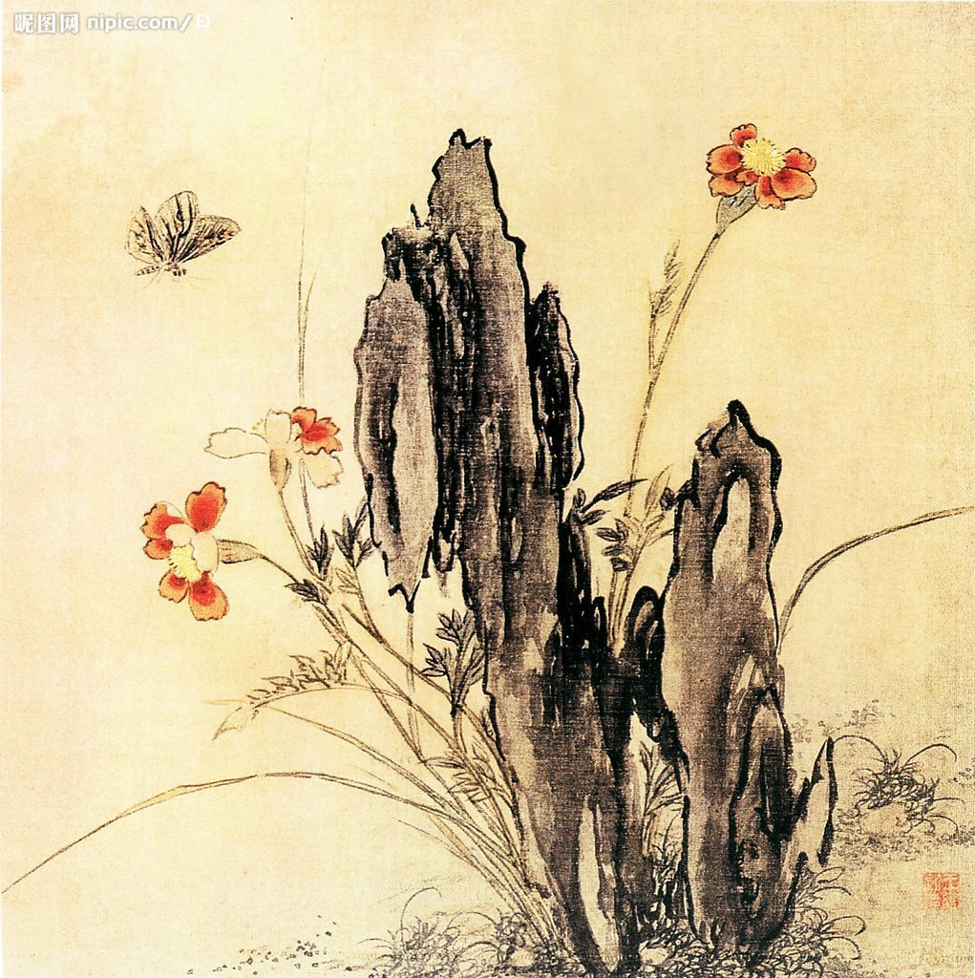

☆走近名师——余映潮工作室活动第五次活动

《天净沙 秋思》
余映潮
一、入课
作者介绍
元曲、散曲、小令介绍（笔记）
二、字词
读一读需要积累的字词（笔记）：
天净沙：曲牌名
秋思：秋中的思绪、思念
枯藤：干枯的藤蔓
昏鸦：黄昏时的乌鸦
昏：傍晚
人家：农家
古道：古老荒凉的道路
西风：寒冷、萧瑟的秋风
……
三、画面描述
生改写
投影生读：
1、枯藤缠绕着老树，树枝上栖息着黄昏是归巢的乌鸦
小桥下，流水潺潺，旁边有几户人家
在古老荒凉的道路上，秋风萧瑟，一匹疲劳的瘦马驼着游子前行
夕阳向西缓缓落下，极度忧伤的旅人还漂泊在天涯
点评：分段描写。追求押韵。
2、远望黄昏时的乌鸦，正在寻觅枯藤老树气息，近看有正一帮这消遣和流水半句的人家，眼前只有一匹瘦马驼着漂泊的游子，在秋风古道上慢慢地走，夕阳的余晖已经渐渐西下，羁旅在外，漂泊的断肠人正浪迹天涯。
点评：第一人称
3、一个秋日的黄昏，荒凉的古道上，西风劲吹，落叶吹飞，道旁，缠着枯藤的老树上，鸦雀已经回巢，一是的提交几声，不远处，在小强流水近旁的洗漱村社里，炊烟屡屡，一个以下航人哭泣着一匹瘦马慢慢行进在姑嫂上，他望了一样即将西下的夕阳，深深地叹息道：断肠人在天涯。
点评：添枝加叶法
四、吟读背诵
节奏分明 语速较慢 语调低沉 突现重音。
生读
五、审美品析
投影
意象：简言之，就是渗透着作者情意的具体形象。（笔记）
画面：文学作品中描摹的自然或社会景象（笔记）
诗眼：作品中点睛传神之笔（笔记）
师：明显这首诗的诗眼是“断肠人在天涯”。
投影：
话题：《天净沙 秋思》中的“有”……
生1：《天净沙 秋思》中的有西风、瘦马、枯藤、老树……
师：被你说完了，你该说，有西风、瘦马、枯藤、老树这些表现作者的内心情感的意象啊。
生2：有表现作者忧伤的事物：古道西风瘦马。
师：这些意象很重要
生3：表现作者悲凉的词语有：夕阳西下
师：很重要的夕阳西下
生4：表现作者悲伤的词语有：瘦马，夕阳西下
师：对啊，夕阳西下，我的家在哪儿，继续说……
师发现无人说，调整后自己言说要求学生做笔记
投影（笔记）：
意象丰富，寄情于物，有苍凉的意境。
夕阳晚照，秋意深浓，有深切的愁情。
寓情于景，由景及人，有精巧的结构。
炼字炼句，描写抒情，有美妙的诗眼。
有白描手法、黄昏的情结、萧瑟画面、沉重音节、是马背上的悲歌。
再读：深沉、忧伤的语调
总结：这首曲子中有：
投影：
一幅苍凉的画
一个漂泊的人
一颗断肠的心

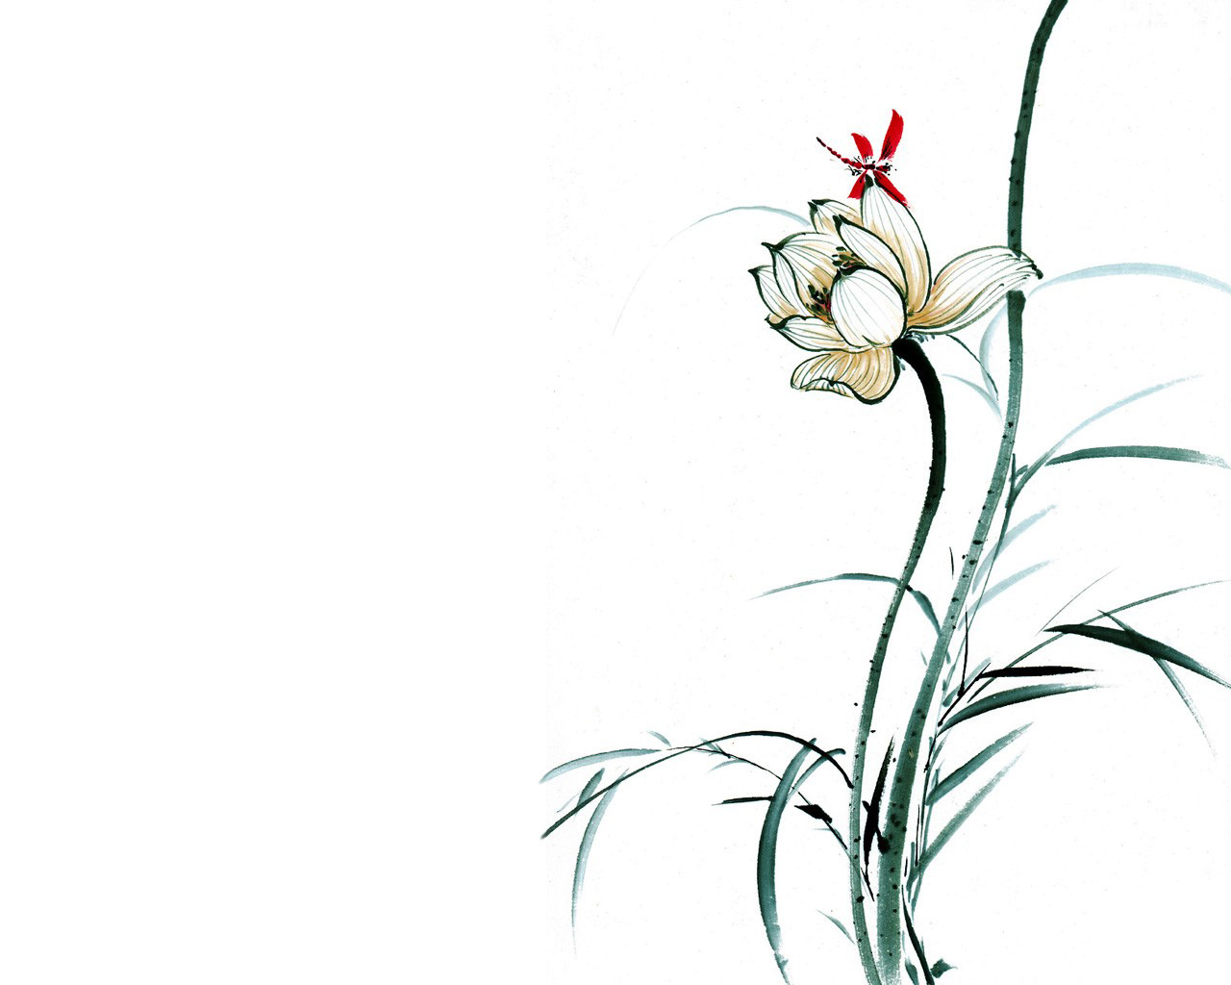

《记承天寺夜游》
余映潮
一、作者介绍
投影：
1、苏轼：背诵著名文学家，书画家，唐宋八大家之一，字子瞻，好东坡居士，四川眉山人。
2、元丰二年，苏轼因“乌台诗案”，获罪入狱，随后被流放至湖北黄州。（诗中有反意，差点要了他的命）
3、（在黄州）他给天下写出了四篇他笔下最精的作品，一首词《念奴娇 赤壁怀古》，月夜泛舟的前、后《赤壁赋》，一篇《记承天寺夜游》，但一能写出这些绝世妙文，仇家因羡生恨把他关入监狱也不无道理。 ——林语堂《苏东坡传》
二、字词积累（笔记）
解：脱下，解开
户：门，这里指门窗、居室
遂：于是，就
相与步于中庭：一同漫步于庭院中
交横：横斜交错
盖：句首语气词，可译为“原来是”
但：只，只是。
生笔记，教师逐句翻译。
三、我们一起来朗读。
生读
师：快了一些。
再读
1、读出一点文言的味道
圈点：念、盖（心中的赞叹）、但。读成长音，味道就出来了。
生读
师：长音注意了，但是语气没有出来。念（惆怅）、盖（惊喜）、但（感慨）
再读
2、读出一点夜游的兴致
师：欣然，重音，是高兴；刹那间的高兴，哪个字？
生：亦，惊喜。
师：终于有人说话了，三个字长音，两个字重音。
生读
师：大有进步，遗憾的是一个深沉的长音“但”没有出来，下次注意
3、读出一点复杂的情愫
师：一点复杂的情愫是哪一句？但少闲人如吾两人者尔，两个人赏月，高兴、惆怅、失落各种情愫都在里面
再读
师：在深沉一点。但字延长。
全文朗读
真好听啊
四、我们一起来翻译
投影：
元丰六年十月十二日夜，解衣欲睡，月色入户，欣然起行。
念无与为乐者，遂至承天寺寻张怀民。
怀民亦未寝，相与步于中庭。
庭下如积水空明，水中藻、荇交横，盖竹柏影也。
何夜无月？何处无竹柏？但少闲人如吾两人者耳。
生逐句翻译，师逐句出示翻译，学生再读。
五、我一起来读背
1、生背
师：你们上当了吧，你们没有按照老师刚才的训练的重音、长音来读背。刚才的训练还给老师了吧？！
生再背
2、层次背诵
1）一部分同学被第一层，一部分同学背第二层
生自己划层，为了背诵的一致性。
生背错啦!
师：我告诉大家几个字就知道了：记叙抒情，叙议结合
投影：
元丰六年十月十二日夜，解衣欲睡，月色入户，欣然起行。
念无与为乐者，遂至承天寺寻张怀民。
怀民亦未寝，相与步于中庭。
庭下如积水空明，水中藻、荇交横，盖竹柏影也。（叙事）
何夜无月？何处无竹柏？但少闲人如吾两人者耳。（抒情）
2）一部分同学背第一层，一部分同学背第二层，一部分同学背第二层。
元丰六年十月十二日夜，解衣欲睡，月色入户，欣然起行。
念无与为乐者，遂至承天寺寻张怀民。
怀民亦未寝，相与步于中庭。
庭下如积水空明，水中藻、荇交横，盖竹柏影也。
何夜无月？何处无竹柏？但少闲人如吾两人者耳。
第二层的同学背多啦！
师：记叙、描写、抒情。
投影：
元丰六年十月十二日夜，解衣欲睡，月色入户，欣然起行。
念无与为乐者，遂至承天寺寻张怀民。
怀民亦未寝，相与步于中庭。 （记叙）
庭下如积水空明，水中藻、荇交横，盖竹柏影也。（描写）
何夜无月？何处无竹柏？但少闲人如吾两人者耳。（抒情）
师：84各字，写了一次游记，一处景，一处感慨。再背，提示，朗读式的背诵9：57
六、品读写景
师：我们再做一件最难的事情，对这个“庭下如积水空明，水中藻、荇交横，盖竹柏影也。”
投影：
“积水空明”写的是（ ），“藻、荇交横”写的是（ ），作者在这里高妙的表达艺术是（ ）
生：“积水空名“写月，写实，写藻荇是虚景，高妙之处是虚实结合，亦真亦幻。
师：继续，没有啦？我们来看
投影：
“积水空明”写月光的清澈透明，“藻荇交横”写竹柏影子的清丽淡雅，作者在这里的高妙表达艺术是一笔两写，写“月“而不见“月”字。这个写法就做不着一字，尽得风流，“风流”就是有文采。《小石潭记》也是如此，美景称美情。
投影：
苏东坡这位天纵大才，所给予这个世界者多，而取自这个世界者少，他不管身在何处，总是把稍纵即逝的诗的感受，赋予不朽的艺术形式，而使之长流人间
——林语堂 《苏东坡传》
做笔记：一晚一游一景一叹



浅谈文言诗文的教学
主讲者：余映潮
- 强化“教学资源”的意识
1、语言学习、技能训练，阅读教学的两个永恒的“点”
2、语文教材，学生学习语文的依凭、抓手。只有充分利用语文教材，才有可能保证语文教学的质量。
3、建立“教学资源”的理念，是语文教师从低端能力向高端能力发展的关键。
4、有了提取语文课文教学资源的意识，利用任何一套教材都可以培养语文的高材生。
5、什么是教学资源
用于对学生进行语言教学、技能训练、方法养成、只是积累、情感熏陶的语文教材就是教学资源。
提取资源的方法：
- 直接定位：用于为完成基本任务而利用的文本内容都是可以直接定位为教学资源。
- 分解组合：对于课文内容进行拆分，并将同类材料进行组合，从而发现新的教学材料。
举例《口技》
第一类：必须理解的字词
善（擅长） 施（设置） 但（只） 觉（醒）
是（此、这） 毕（都） 目（看） 意（心情）
少（稍微） 虽（即使） 名（说出） 股（大腿）
第二类：一词多义
妙：众妙（奇妙的声音）必备
以为妙（神奇、美好）绝
绝：以为妙绝（极）
群响必绝（断、停止）
指：手有百指（手指、指头）
不能指（指出）其一端
坐：稍稍正坐（坐，动词）
满坐（座位）宾客
第三类：近义词语
群响必绝——众妙毕备
妇抚儿乳——妇拍而呜之
变色离席——满坐寂然
大啼——百千儿哭
一时齐发——百千齐作
中间力拉崩倒之声——又夹百千求救声
第四类：双音节、叠词
第五类：表示时间的词语
表示突然发生：忽 忽然
表示几件事情同时发生：一时（同一时候）
表示两件事情相继发生：既而（不久）
表示在特定的某个时间之内发生：是时（这个时候）
表示过了很短的时间就发生：少顷（一会儿） 未几（不久） 俄而（一会儿）
第六类：四字短语
众宾团坐 满座既然 无敢哗着 惊觉欠伸 絮絮不止
一时齐发 众妙毕备 以为妙绝 作作索索 盆器倾侧
百千齐作 无所不有
第七类：大量写声词语
抚尺一下 犬吠 惊觉欠伸 呓语 大啼 拍而呜之
絮絮不止 手拍儿声 口中呜声 含乳啼声 作作索索
盆器倾侧 梦中咳嗽 大呼 齐哭 儿哭 力拉崩倒之声
火爆声 呼呼风声 求救声 曳屋许许声 抢夺声
第八类：可用成语印证的词
大（大张旗鼓） 闻（充耳不闻） 满（满城风雨）
毕（原形毕露） 目（一目了然） 指（了如指掌）
色（不动声色） 名（莫名其妙） 欲（欲罢不能）
走（走马观花）
第九类：古今意义区别不大的词语
会（适逢） 下（落下） 施（设置，安放）
哗（声大而杂） 亦（也） 舒（放松，松弛）
曳（拉） 叱（大声呵斥） 几（几乎，差不多）
第十类：字词注释
- 课文精析
针对课文的不同特点，选取课文的关键处、精美处、深刻处、疑难处、知识内容丰厚处等有嚼头的地方进行细腻深入的品读。
例如：《口技》
写一个救火的紧张场面，形成文章的高潮，把一个千头万绪、千变万化、千言万语、千呼万唤、千钧一发、千真万确的场面刻画得淋漓尽致。
写表演一场突然而至的大火灾的情形，以及宾客以假为真的神态、动作。
开始用类似画外音的手法，以“一人大呼“火起”，突然加快节奏。接着写这个四口之家突然遭到意外变故的情形：“大呼火起，妇亦起大呼。两儿齐哭”，气氛骤然变化。然后内景转化为外景，以“百千人大呼，百千儿哭，百千犬吠”表现人们的惊恐万状，再以“百千求救声，曳屋许许声，抢夺声，泼水声”表现火势的猛烈和火场的纷乱，又以“凡所应有……不能名其一处也”极言声音之杂乱，逼真。至此，口技表演达到了第二个高潮，即是最高潮。
行文错综复杂，跌宕不已，问斩个波澜迭起，摇曳多姿
作者用排比，夸张反复的手法以及众多的断句，渲染出一篇火海，扣人心弦，惊心动魄。一句“虽人有百手，手有百指，不能指其一端；人有百口，口有百舍，不能名其一处也”的评论，更表现作者也抑制不住心中的激动，表达自己的赞叹之情。
用“善”字说话
“善”在声音有大小
“善”在声音有轻重
“善”在声音有高低，
“善”在声音有远近，
“善”在声音有疏密
“善”在声音有急徐
“善”在声音有分合，
“善”在声音由室内到室外
“善”在声音表现人表现事表现物
“善”在用声音表现出情节表现出情景。
举例2：《狼》的10读：
多角度概说
朗读与吟诵
选编语言卡片
选点精读
散点透视（妙点揣摩）
语言艺术赏析
表现手法，表达作用，表达效果赏析
横向连读
写读、评点
资料助读
《狼》的文学赏析
场景 形象 悬念 伏笔 照应 张弛 波澜 白描
语言赏析 句段点评
章法：突起、纡行、峭收
《狼》每段四评：
一屠晚归，担中肉尽，止有剩骨，途中两狼，缀行甚远。
品评一：写屠夫遇狼，点名时间、地点和矛盾的双方。这是故事的开端。
品评二：文章开门见山，渲染情景，又在表达过程中预伏波澜，“担中肉尽，止有剩骨”，为情节的展开埋下伏笔。
品评三：文章言简意赅，开头二十字，不仅写出了故事的时、地、人、环境，而且渲染出了紧张的气氛。
品评四：一人遇两狼，暗含力量的对比，设置故事的悬念，表现险恶的情景。
《狼》的八个主话题：
1.朗读课文，从小说的角度简析课文
2.读课文，分析课文层次，说说各个部分的作用
3.有人说，这篇小说写狼必写人，写人必写狼，是吗？
4.《狼》表现了屠户和狼的斗争，故事情节层层相扣，紧张曲折。请举例进行分析。
5.《狼》篇幅短小，结构紧凑，语言简洁生动，“语言简洁生动”表现在哪些地方？
6.请以“狡猾”与“机智”为话题，谈谈你对《狼》这个故事的理解。
7.短文分析《狼》中之“狼”。
8.请同学们对课文进行“字词品析”，举例分析《狼》的字词句的表达作用。
二、练习朗读教学的本领
教学警语：朗读教学，既是语感的、技能的、又是审美的。
朗读八“是”：
朗读，是语文阅读课常用的一种基本的活动形式。
朗读，是一种灵动多姿、丰美课堂氛围的教学细节。
朗读，是让学生感知文意、感受温情的教学过程。
朗读，是对学生的技能训练，是对学生的气质培养。
朗读，是引导学生分析理解课文的一种特别手法。
朗读，是学生语言学用、语言积累的一种途径。、
朗读，是阅读教学过程中的一条常用的教学线索。
朗读，是也阅读教学的一种基本课型。
语文教师文言诗文朗读能力的自我训练。
1.训练自己大声、准确地朗读。
2.训练自己朗读字句的节奏。
3.训练自己读好文句的停顿。
4.训练自己表达文章的情感。
5.训练自己体会文章语言表达的风格。
6.训练自己体味文章朗读的最佳角度。
7.训练自己抓文章的。
8.训练、提升自己的演读水平。
三、文言诗文教学的具体做法
文言诗文的教学，在教学内容上需要做到集约、审美；在教学形式上需要做到学生充分实践。
实 活 细 雅 趣 美 丰 新
1、实 内容实在，讲求落实。
举例：《鱼我所欲也》
专题研习课
理解全文的通假字
理解重要生字词的含义
理解“得”的意思
理解“于”的意思
理解“为”的意思
理解“而”的作用
发现课文中的“固定结构”，如“何不”、“可以”并解释它们的意思。
专题研习课：而
舍鱼而取熊掌者也：表并列，且，或不译
有时则生而又不用也：表转折。却，可是
忽而而与之：表修饰。相当于“着”，不译
万钟则不辨礼义而受之：表承接。就，便，然后
2、活 手法灵活，形式活泼
举例：《论语十二章》略读 细读
略读：学习本课，有四种收获：
激励志向、陶冶情操、启迪智慧、积累语言
细读：品“贤哉回也”、品“饭疏食饮水”
话题：这两章都……
这两章都写了贫穷、志趣、心境、追求
这两章都写了“乐”，坦然的心境，表现了开阔的心胸，表现了内心的强大。
3、细 小步轻迈，细腻有序
举例《咏雪》
课文细读
学习任务：课文细读
1、读得清楚
2、读得好听
3、读得有味（品析，哪个字写得好）
4、读得深刻（有深度的品析）
4、雅 手法创新，意境雅致
举例《山居秋暝》
美美地读，美美地写，以诗译诗
比如：新雨过后山谷里空旷清新。
余下的每句话写是11字，接下去……
比如：每一联写成一段话。
竹喧归浣女，莲动下渔舟
竹林里传来一阵阵歌声笑语，那是一些天真无邪的姑娘们洗罢衣服笑逐着归来了，亭亭玉立的荷叶纷纷向两旁披分，掀翻了无数珍珠般晶莹的水珠，那是顺流而下的渔舟划破了荷塘月色的宁静。
比如：一则美文朗读
（男）雨说听就听了，山庄被冲洗的清清爽爽，山间寺院晚钟的声音，在秋天微凉的空气中换换游动。
（女）月亮挂上了树枝，晶莹的光辉碎得满地都是，清凉的泉流漫过石上，潺潺地流向远方。
（男）竹林摇响着喧笑，月光下，长发飘飘的少女提着浣衣的竹篮，走进各自的柴门。
（女）渔歌牵动了莲荷，水波荡漾中，收网的汉子们驾着满仓的收获穿过夜色，沿流而返。
（合）时光如水，春芳消歇；宁静与闲适，让人好像做一个隐者，把这份淡泊、这份幽静，留在生命的深处。
诗文赏析四字短语（手法）
构思巧妙 反复歌咏 状物抒情 比兴手法
极力渲染 处境生情 托景抒情 互文现义
白描手法 化动为静 音律铿锵 诗中有画
大处着笔 构思奇特 一动一静 统摄全篇
移情于物 物我交融 情景相生 互相映衬
渲染气氛 着色明丽 借古讽今 借景述意
情景交融 谐音双关 以小见大 章法严谨
互相对比 前后映衬 铺垫烘托 即兴咏景
咏物言志 借景说理 移步换形 起调高亢
借古讽今 先虚后实 一语双关 用字精妙
诗文赏析四字短语（意境）
浑然天成 情趣盎然 千姿万态 色彩鲜明
色调明朗 寓意深刻 意味隽永 开阔辽远
韵味无穷 诗意清新 情调淳朴 惟妙惟肖
绚丽壮美 空灵活泼 神奇色彩 水乳交融
意境浑成 尺幅千里 耐人咀嚼 豪放风格
绚丽多彩 优美平和 百读不厌 深沉含蓄
洗练明快 余味无穷 余音袅袅 情意绵绵
清新自然 雄浑开阔 明快节奏 轻捷明快
有色有声 含蓄巧妙 清静安详 幽静闲远
5、趣 巧妙激趣 生动有趣
举例：
精细地认读、精妙的朗读、精要的品读
举例：夸父与日逐走，入日；渴，欲得饮，饮于河、渭；河、渭不足，北饮大泽。未至，道渴而死。弃其杖，化为邓林。
课堂笔记：
不胫而走 求贤若渴 饮水思源 竭泽而渔
宾至如归 道听途说 背信弃义 化险为夷
举例《狼》情节紧张，加“啊”字在紧张处：
少时，一狼径去，其一犬坐于前。久之，目似瞑，意暇甚。屠暴起，以刀劈狼首，又数刀毙之。方欲行，转视积薪后，一狼洞其中，意将隧入以攻其后也。身已半入，止露尻尾。屠自后断其股，亦毙之。乃悟前狼假寐，盖以诱敌。
6、美 美读美析，品美审美
举例：《蒹葭》
美妙的导语：
雎鸠啼鸣，荇菜参差，晨雾朦胧，芦苇摇荡……这些景物，在心中荡漾爱意的人们眼中，大概会多一层温馨，多一些期待，多一点幽怨……
美妙的背景介绍：
此诗被历代誉为情深景真，风情摇曳的好诗。全诗三章，每章八句，前两句写景，后六局叙事抒情。
7、丰 内容丰富，活动充分
举例：《少年中国说》
8、新 视角新颖，方法新巧
举例：《田园诗三首》略读一首（读背，围绕：一个字很有表现力说话），
细读一首（生继续读背）
精读一首（感受这首词歌中用得最好的一个字、一个词、一个短语）

